* Procesbeskrivelse
  + Unified Process og MUST (Juyoung Choi)

Som vi valgte UP (unified process) til vores proces til den projekt, startede der forskellige faser og iterations planlægning i den 2. maj 2016. I starten valgte vi UP og MUST (Metode til forUndersøgelse i Systemudvikling- og Teori herom), fordi de elementer, der indgår i MUST-metoden understøtter UP, og it-forundersøgelsesteknikker og beskrivelsesværktøjer fra MUST angiver os konkrete ideer til proces og tidsplanlægning. Ifølge MUST-metoden (Bødker, Kensing, & Simonsen, 2008, s. 30) kan man se, at MUST-metoden præsenterer et perspektiv på forundersøgelser, hvor man ser bredt på it-anvendelser. Derfor valgte vi MUST-teknikker og faser og UP til projektsplanlægning. Selv om vi prøvede at inkludere MUST så meget som muligt, var der alligevel realistisk græns til vorte projekt. Projektet havde ikke deltagelse af MidtTrafik, og derfor var det svært for os at inkludere MUSTs princip ’reel brugerdeltagelse’. Da vi lavede nogle teknikker, der involvere burgerdeltagelse, kunne vi ikke vælge ’virksomhedsbesøg’ og vi lavede ’interview’ med vores lærere og andre som kunderolle. Men der var alligevel muligheder for MUST, som angiver os en bedre forståelse om produktet. For eksempel var ’dokumentanalyse’ en effektiv teknik for at analysere projektet. Til princip ’en samlet vision’ og ’reel brugerdeltagelse’ brugte vi forskellige dokumenter f.eks. 1. årsprøven 2016 dokumenter (Iversen & Jensen, 2016) og Flexturs hjemmeside (MidtTrafik : Flextur, 2016). De dokumenter giver os ideer om krav og mål. På baggrund af dokumentanalysen kunne vi også planlægge forskellige algoritmer og designe mønstre workshop. Denne plan gav en stor chance for at lave mere realistisk og praktisk produktstyring og veldefineret interessentanalyse resultat. I inceptionsfase var der flere teknikker, som var brugte til processen, og vi vil diskutere dem i ”inception” afsnittet.

* + Proces: Tidsplanlægning (Juyoung Choi)

Lige efter det første møde i den 2. maj 2016, hvor projektgruppen accepterede opgaven, startede vores første tidsplanlægning. I projektstyrelse er der mange forskellige værktøjsmuligheder f.eks. Microsoft Project (kaldes kort for Project herefter), referencelinjeplan fra MUST. Til hvert værktøj er der fordele og ulemper til vores projekt som 2-mandsprojekt. Ved UP skulle der mange iterationer hvor planlægning og ændringer involveres. Derfor lavede vi en prototype af de meste brugte værktøj i vores klasse dvs. Project og referencelinjeplan. Project er et stærkt værktøj, hvor man finder styrelse af tidsplan. Det giver projektgruppen et overblik over hvornår aktivitet skal startes og hvor mange timer, der skal bruges. Men da vi prøvede prototype til inceptionsfase, var der meget redigering og tidsplanlægning til hver aktivitet, hvor vi ikke kunne bestemme præcise tidsrum. Og denne ændringsproces tog mere tid end aktuel inceptionsfase. På den anden side gav referencelinjeplan et overblik over aktiviteter, der bruges uden tidsmæssig stor diskussion, fordi de aktiviteter lagt som boble kunne flyttes og redigeres hurtigt. Selv om referencelinjeplan ikke kunne give os en præcis tidsplan til hver aktivitet, valgte vi det som vores planlægningsværktøj for mere hurtigt og effektivt processtyring. I hver iteration kunne vi lave næste iterationsplan og hvert aktivitetsboble var lagt tættere på hinanden på grund af deres type og lighed af proces. Efter projektets iteration2 i elaboration kunne vi desværre se, at Project kunne være nyttig at vise hvert aktivitets starttid eller sluttid for konkret retningslinje. Derfor vil vi gerne prøve Project eller referencelinjeplan med mere specifik tidsplan til hver aktivitet i fremtiden.

* + Mock-ups og prototype ved brugertest (Juyoung Choi)

Fra MUST kan man finde en teknik ’Eksperimeter med prototyper’ i d.4 fase dvs. fornyelsesfasen for at skabe erfaringer og konstruktivt anvende disse erfaringer i der videre arbejde (Bødker, Kensing, & Simonsen, 2008, s. 321). UP har navnet prototype i implementations disciplin. UP inceptionfase bruger en eller flere protype og eksekverbare arkitektoniske prototyper i elaboration fase (Kruchten, 2003). Fra de to bøger kunne vi se, at forskellige typer af prototype og mock-ups ville være nyttige og nødvendige. Prototype af ekstern system som flextur_sats.jar eller okttp-2.5.0.jar, der angiver os en kilometer udregning fra google map lavede som prototype for at forstå bedre om arkitekturs og teknologiske problemer. Og tråd(Thread), hvor det kunne være nyttig til systems pris udregning, var også eksperimenteret som prototype. Derfor brugte ”eksperimental prototyping” på næsten alle faser, da usikkerhed og problemer opstod i vores produkt for at finde løsninger.

Mock-ups kunne også vise os nogle koncepter til vores produkt og starte analysere funktionelle krav og behøv. Vi kunne også bruge horisontal mock-ups som horisontale prototyper til brugertest. Alle meget simple billeder af brugergrænsefladen præsenteredes til bruger i brugertest. Især vores målgruppe, der ikke er i besiddelse af smartphones (Iversen & Jensen, 2016), valgte nogle brugere inkluderet en især i over 70 årig. I testen brugtes mock-ups med scene-builder application template, hvor bruger kunne fulgte systemets brugergrænseflade. Selv om ved horisontal prototype kunne de ikke se, hvordan systemet skulle virker, gav de os en chance for at få adgang til brugernes konkrete erfaringer som MUST forklarer i den ’tænke-højt forsøg’ teknik (Bødker, Kensing, & Simonsen, 2008, s. 235) Ulempen med den application-form af mock-ups forhindrede os at lave store ændringer efter brugertest, selv om der var for mange knapper og tekstfelter, der ikke var så brugervenligt. Derfor brugte vi mere tid at læse testdokument fra brugertest og diskutere i gruppen for at lave ændring for brugervenlighed.

Der var mange vurderinger og analyser til planlægning, produkts behov og opgaveformål på grund af teknikker og aktiviteter fra MUST og UP. Vi brugte forskellige teknikker for de discipliner, imens nogle var fravalgt eller negligeret, fordi de ikke passede til gruppe og opgaves tilstand. For eksempel brugte vi review som walkthrough. Walkthrough kunne bruges til alle forskellige artefakter til produkt med tjekliste (Myers, 2004). I inception og elaboration (iteration 2) havde vi review med den andre gruppe på vores vision dokument, interessent analyse og use cases (både diagram og use case 1 og 2). Selv om den teknik var en stor fordel ved os at få nyttige tilbagemeldinger, var der ikke så mange, der kunne gøre review sammen i resten af processen. Derfor kunne vi ikke sætte den i de andre faser. Og der er nogle andre aktiviteter, der involvere et møde med MidtTrafik som vi navnede før, eller project management workflow til hver iteration. Det var også svært at følge ”buisness modeling artifact set” fra UP (Kruchten, 2003) på grund af gruppestørrelse og tilstand. Vi negligerede også nogle artefakter f.eks. ”stakeholder requests”, fordi der ikke faktiske nogle realistiske roller, der kunne deltage.

* Inception
* Elaboration(Juyoung Choi)

Elaboration startede i den 10 maj 2016. Da den første use cases (UC1) systemsekvensdiagrammer blev færdig, kunne vi se, hvor mange operationskontrakter og hvor lang tid, der skulle bruges. På grund af vores vurderinger satte vi 2 iterationer i elaborationsfase. Elaborations milepæl er navnet som ”Lifecycle Archtecture” (Kruchten, 2003). Det betyder, at når elaborationsfase er færdig, vil der være forskellige tistande. For eksempel beskriver Anders Pederson, at der er uddybende kravspecifikation og implementation af centrale use cases, som er med højeste risiko og stor indflydelse på arkitekturen. Og derfor implementeres de vigtigste scenarier (Petersen, 2016). I vores elaborationsfase var alle use cases identificeret. Men der var alligevel muligt for udvidelse. Selvfølgelig kunne det være optimalt, at vi planlagte og lavede use case diagram og beskrivelse 100 percent korrekt fra staten. Men processen blev mere fleksibel og justerbar på grund af UP. Derfor kunne vi opnå både ændringer og vurdering af mistanker.

I starten var der kun et eksternt system for prisudregning. Men Jonas Mørch fandt en løsning til afstandsbestemmelse, der bruges til prisudregningen med sats. På den måde kunne kunder ikke have brug for at indtaste deres afstandsbestemmelse. Okhttp-2.5.0.jar bruges til at hente afstandsoplysninger direkte fra Google maps. Men i inceptionfase var der ikke det som understøttet systemet. Denne ændring var nemmere at implementeres for os på grund af UP.

Vores første use case, UC1, var ”Se historik” og den var klar til implementation i iteration2 og fuldt implementeret som milepæl beskriver i referencelinjeplan. ”Se historik” har 2 forskellige aktør, kunde og bestillingsmodtagelse. Da vi planlagte og før vi påbegyndte at beskrive operationskontrakt, så den ud som samme funktion hvor hver aktør beder systemet om at vise historik. Fordi da vi startede at lave datamodel, var der kun ”flextur” som tabel, hvor historik oplysninger findes. Men da vi startede vores operationskontrakter, kunne vi se, den kunne være to forskellige use caser, fordi en er hver enkel historik til kunde, og en historik som oversigt i bestemte tidsinterval. Derfor tog vi en dag mere til iteration2 og skiftede referencelinje 2-1 til den 18 maj. Vi vurderede vores muligheder, hvor vi skulle ændre UC1 til to selvstændige use caser eller blive ved UC1 som vores første plan. Vi kunne se, at UC1 som en use case, kunne vi angive vores kunder, at begge to slags historiksøgninger. Det betyder, at kunde også har en nem og hurtig implementation af ”se historik” som en oversigt over deres total pris og ture. Lige nu var det ikke en funktionelle krav, men vorse system kunne være mere fleksibelt at fange dem senere, fordi vi lavede den som enkel use case. Vi kunne desværre se, at den måske var en stor use case til systemet, og mangel af erfaring kunne være en årsag til det. Og vi vil diskutere om det videre i afsnit ”SQL og Database” i produktbeskrivelse.

Selv om Anders påpeger, at arkitekturen er stabil og velbeskrevet i elaborationsfase (Petersen, 2016), var der alligevel nogle problemer til systemet. På grund af vores mangel af erfaring og videnskab til design mønstre og tråd, kunne vi ikke indeholde god arkitektonisk grund i elaborationsfase. Der var to muligheder for os. En var, at vi implementerer UC1, UC2 og UC3 som vi planlagte og bare fortsætter uden design møsntre indtil vi finder nogle løsninger. Ellers kunne vi stoppe proces indtil vi kunne have god arkitektur. Problemet var, vi havde en dato til aflevering, og vi kunne ikke bare vente. Derfor sat vi mange forskellige workshop i den sidste periode af elaborationsfase og starte af contstructionfase, hvor vi kunne vurdere om, hvilke design mønstre kunne være velvalgte muligheder og hvordan de bruges i systemet, imens vi fortsat processen. Vi inviterede nogle andre datamatikere. Det betyder ikke, at de kunne give os løsning eller skrive noget kode for os. Vi afprøvede vores teori og forståelse, og vurderede hvordan vi kunne håndtere det med dem, der havde bedre forståelse af systemet. Vi havde også tid til undersøgelse for at understøtte vores vurderinger og teori. Vi vil beskrive den proces i afsnit ” Produktbeskrivelse” senere. Desværre betyder det, at nogle aktiviteter i elaborationsfase ikke var helt færdigt som vi ønskede. Og der var en eller to dage, hvor vi kom tilbage til de use cases og fixede problemer senere i constructionsfase, selv om vi havde eksekverbare use cases. Men vi er også tilfredse med, at vi kunne finde løsninger og fik bedre strukturalt systemet.

* Contruction(Juyoung Choi)

Contructionfase er for at implementere det resterende system. Vi havde 3 use cases, der var implementeret og de resterende use cases var UC4, 5, 6, 7 og 8 i contructionfase. For os som førsteårsstuderende, var det meget stressende at se der over 60% ikke var færdigt. Hvis vi fulgte vandfaldsmodel, kunne der ikke være så mange tilbage. På den tidspunkt kunne der være alle OOA færdiggjort, og vi kunne have domænemodel eller designe af klassediagram (DCD) klar til lave interfacer. Ved UP kunne vi have en domain klasse, hvor alligevel mangler nogle instanser at bruge, fordi de restende use cases var manglende i DCD, da vi startede constructionsfase. Men det betyder også, at hvis vi finde bedre løsninger til oplysnings håndtering til use cases, var det nemmere at inkludere den uden påvirkning til systemet. Den proces gik faktisk hurtigere end vi forventede i starten. Selv om der var 6 use cases til implementation, var der ikke så højt risiko og funktionen var lignende til de første 3 use cases. For eksempel UC4 ”Registrer kørsel”s struktur var næsten samme som UC2 ”Bestil flextur”. Kode og klasser til systemet var allerede klart at bruge, og vi havde også bedre forståelse af implementationen i constructionsfase i forhold til i elaborationsfase. Sekvensdiagrammer blev også meget nemt at lave, fordi der var mange samme sekvensdiagrammer, der genbrugtes som referencer.

* Transition (Juyoung Choi)

Transition er den sidste fase i UP. Den er til levering af software til brugerne med uddannelse af burger og fejlrettelser for vedligeholdelse af systemet (Kruchten, 2003). Derfor brugte vi for at tjekke vores produkt og rapport for en dag for alle aktiviteter i transitionsfase. Selv om det er lidt for kort for transition, sat vi kun en dag for at længere elaborations og constructionsfase. Hvis det var muligt, kunne det være nyttigt, at have 2-3 dage til transition.

* Produktbeskrivelse
  + Arkitektur

En af vores læringsmål understreger, at studerende kan anvende programmeringssproget til realisering af design mønstre. Og krav til produkt beskriver, at den anvendte arkitektur bør gate hensyn til, at systemet laves her og nu som enkelbrugerløsning, men ønskes på sigt flyttet til web-platform. (Iversen & Jensen, 2016) Derfor valgte og fravalgte nogle af designmønstre, som vi har lært i den første år, og vi vil introducere dem herefter.

Der er mange design mønstre i dag, og vi, som de første års studerende vi er, har ikke så stor forståelse af alle. Derfor har vi valgt nogle grundlæggende design mønstre især fra *GoF Design Patterns*[1].

1. Trelags-Model (Juyoung Choi)

Før vi stater om *GoF Designmønstre* vil vi gerne vores tre-tier (3 lager) mønster fra software arkitektur. Vores pakker er præsentation (gui), logik, domæne og persistence(data). Hans Iversen beskriver også, at en godt udgangspunkt for at lave et nyt system, er at tage udgangspunkt i en trelags-model (Iversen, 2016). Hvert lag har sit ansvar. Alle kender domæne pakken, men domæne kender ikke de andre lag.

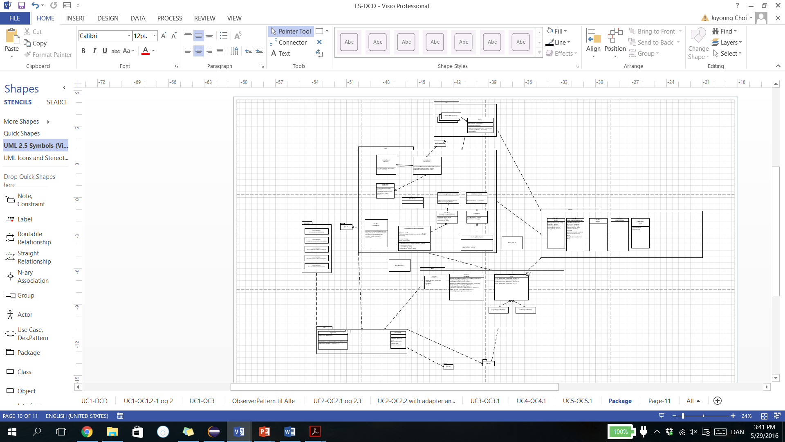

Figur tre-lag 2 : tre-lag model fra FlexturSystem matchende til Figur 1

presentation

businesslogic

dataaccess

domain

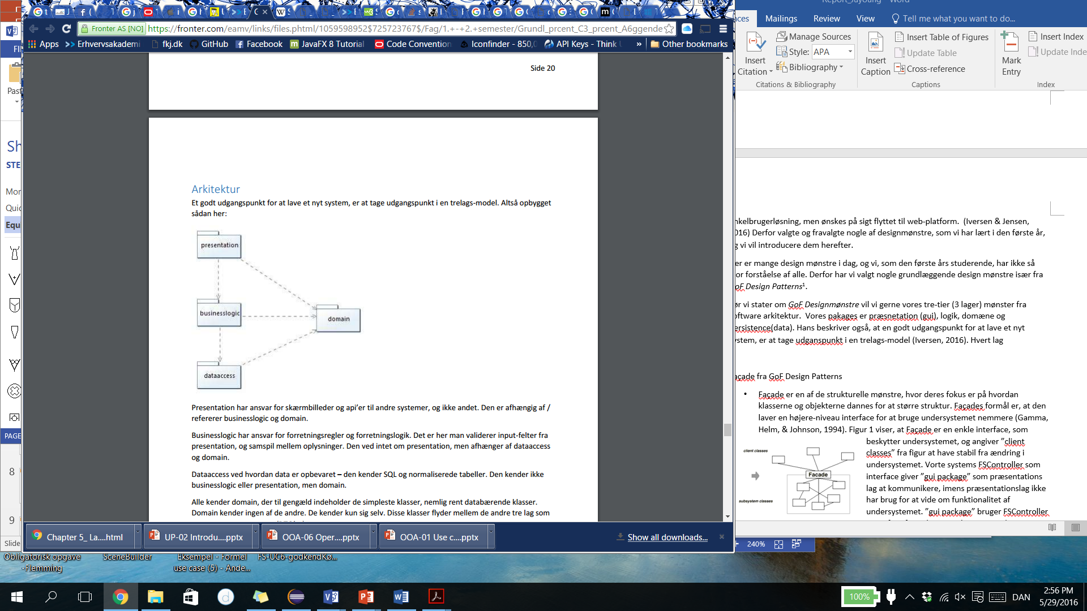

Figur tre-lag 1 : Trelags-model.

Figur tre-lag 1 og figur tre-lag 2 viser, at præsentation sender besked til logik, og den er afhængig af logik og domæne. Logik er for forretningsregler og forretningslogik. Det lag validerer input-felter fra præsentation, men ved ikke om højere lag (dvs. præsentationslag). Dataaccess kender kun domæne, og har ansvar til at kommunikere med data og SQL.

Trelags-model angiver også en mulighed af ”Model-View Separation Principle”, selv om MVC(Model-View-Controller) ikke passer til tre-lag som hierarki, og MVC er mere om web-udvikling. Controller fra MVC er en en del af UI(brugergrænseflade)-lag (Larman, 2004, s. 308-307). Domæneobjekter[2] (dvs. model) i logiklag har ansvar til at fylde oplysninger og ”lower representational gap” mellem virkeligheden og software design, mens præsentation(UI) som view bruges til brugergrænseflade og for at få brugers input og til at oplyse resultatet. Observer mønster bruges til denne ”Model-View Separation” disciplin, hvor domæneobjekt sende besked til UI objekt (Larman, 2004), og controller kan være en mulighed for obsevable (eller subject) og vi vil diskutere den videre i afsnit ”Observer mønster”

1. Façade fra GoF Design Patterns (Juyoung Choi)

Façade er en af de strukturelle mønstre, hvor deres fokus er på hvordan klasserne og objekterne dannes for at større struktur. Façades formål er, at den laver en højere-niveau interface for at bruge undersystemet nemmere. Figur facade 1 viser, at Façade er en enkle interface som beskytter undersystemet, og angiver ”client classes” med facade fra figur 3 at have stabil fra ændring i undersystemet (Gamma, Helm, & Johnson, 1994).

Figur façade 2: Façade : FSController interface

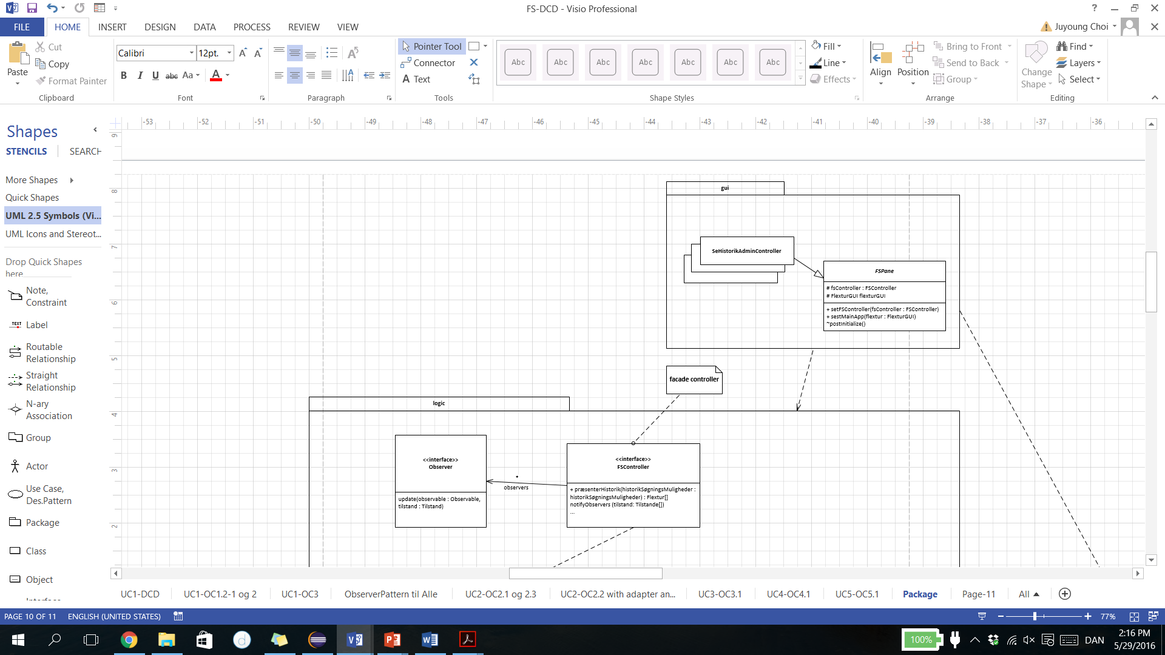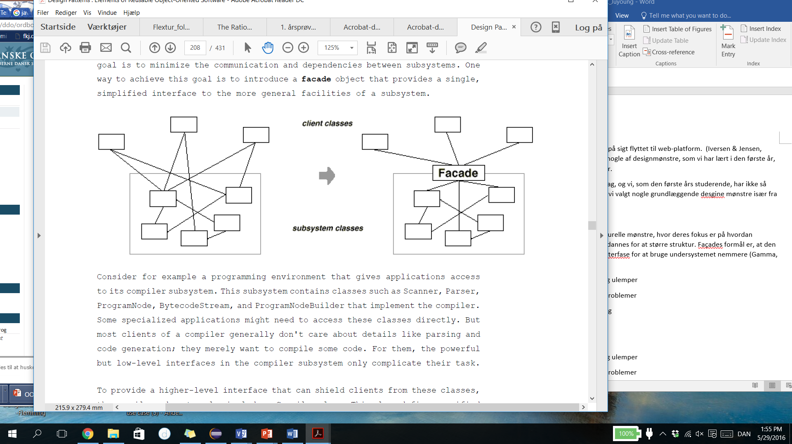

Figur façade 1: Façade fra GoF Design Patterns

Vores systems FSController fra figur facade 2 viser, at FSController som interface giver ”gui pakken” dvs. præsentationslag en mulighed at kommunikere med logik, imens præsentationslag ikke har brug for at vide om funktionalitet af undersystemet. ”gui pakken” bruger FSController interface for at kommunikere og sende metodekald. FSController vil bare sende videre til undersystemet for eksempel til ”data pakken” som persistencelag hvor TurMapper eller KundeMapper handler kommunikation med data. Imidlertid ved vores gui controllere ikke om hvordan data og list af Flextur hentes. De bruger kun FSController, der er en façade controller. Da vi ændrede nogle linjere af kode i logik eller data pakken (persistenceslag), var gui alligevel stabil på grund af façade.

1. Singleton fra GoF Design Patterns (Juyoung Choi)

Singleton sikrer, at en klasse med en instans, og den angiver en global adgang til at bruge (Gamma, Helm, & Johnson, 1994). Singleton er en af de løsninger i vores tidligere iterationer. For eksempel kunne vi bruge den til dataaccess, hvor man har behov for at kalde et andet logiklag fra sit eget logiklag. Men den var ikke velvalgt løsning for multibrugersystemet, selv om vi gerne ville vise, at vi kunne bruge designmønstre. valg af designmønstre skulle passe til systemets behov.

Singleton kunne også give en nem løsning til UC3 ”Login”, hvor systemet kunne holde eneste reference, hvor alle lag kunne spørge, men det var også problematisk, fordi de funktionelle krav påpeger, at systemet laves som enkeltbrugersløsning, men ønskes på sigt flyttet til en web-platform. Den anvendte arkitektur bør tage hensyn til dette (Iversen & Jensen, 2016) .

Figur singleton 1 viser et eksempel klasse for login funktion som singleton. På den måde kunne både præsentationslag og logiklag tjekke om, hvem er logget ind, og det kunne være en nem og hurtig løsning til UC3. Denne løsning var desværre ikke optimal, hvis der er flere samtidige brugere. Derfor vurderede vi, at vi skulle finde anden løsning til systemet især UC3 ”Login”.

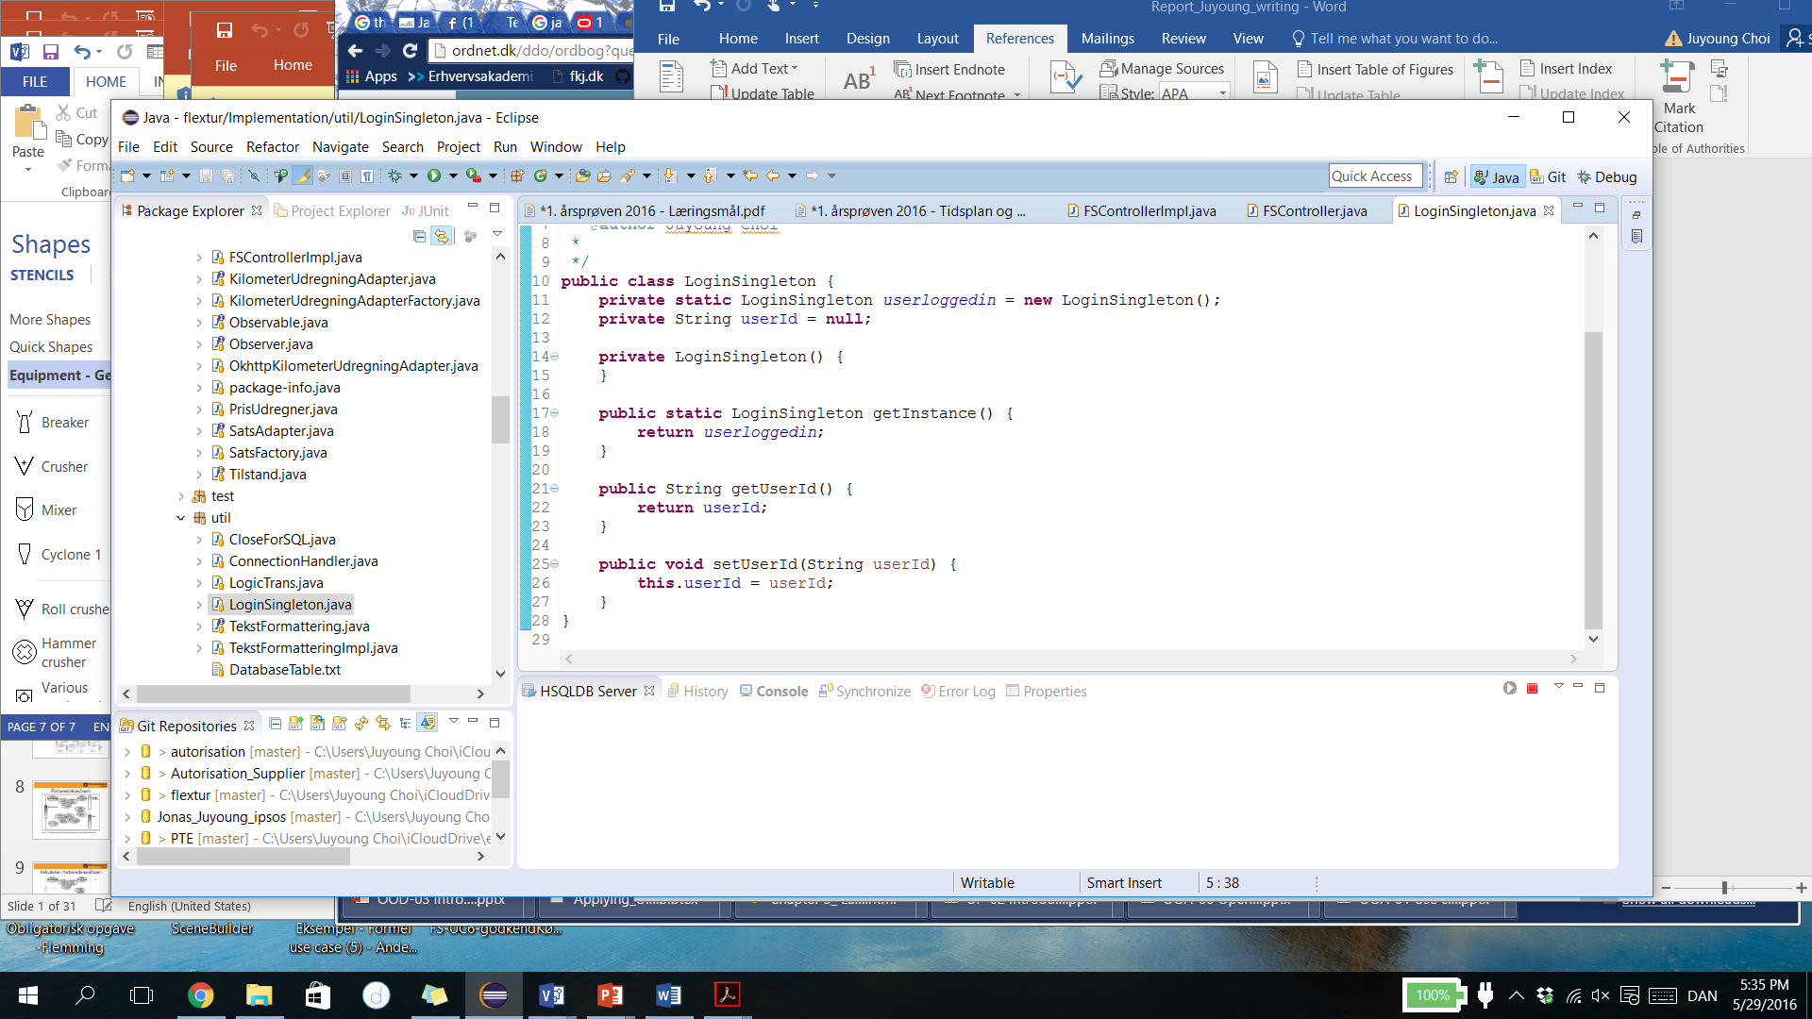

Figur singleton 1 Singleton for UC3: Login (eager type)

Der er også mange, der tror på Singleton som ”anti-pattern”. Michael Safyan, Alex Miler og mange andre ingeniør-bloggere har diskuteret singleton, og de siger også, at singleton kunne være problematisk, når der skulle flere samtidige brugere, eller når der skulle være test (Miller, 2007) (Safyan). Derfor besluttede vi, at vi fravalgte singleton til dette projekt, og valgte vores løsning; observer mønster.

1. Observer pattern fra GoF Design Patterns (Juyoung Choi)

Craig Larman beskriver observer mønster som Observer/Publish-Subscribe/Delegation Event Model, hvor GUI skærme oplyser ændringer eller nye oplysninger (Larman, 2004, s. 463-471). Alle use cases har interaktion mellem bruger og system, og præsentationslag har brug for at vise resultater fra logiklag, men logiklag skal ikke sende besked tilbage direkte til præsentationslag på grund af ”Model-View Separation principle”, hvor ”model” objekter i logik ikke skulle kende præsentationslag. Denne lavkobling lader mindre afhængighed mellem logik og præsentation. Det giver mere stabil og selvstændig logik uden stor påvirkning fra ændring i præsentation.

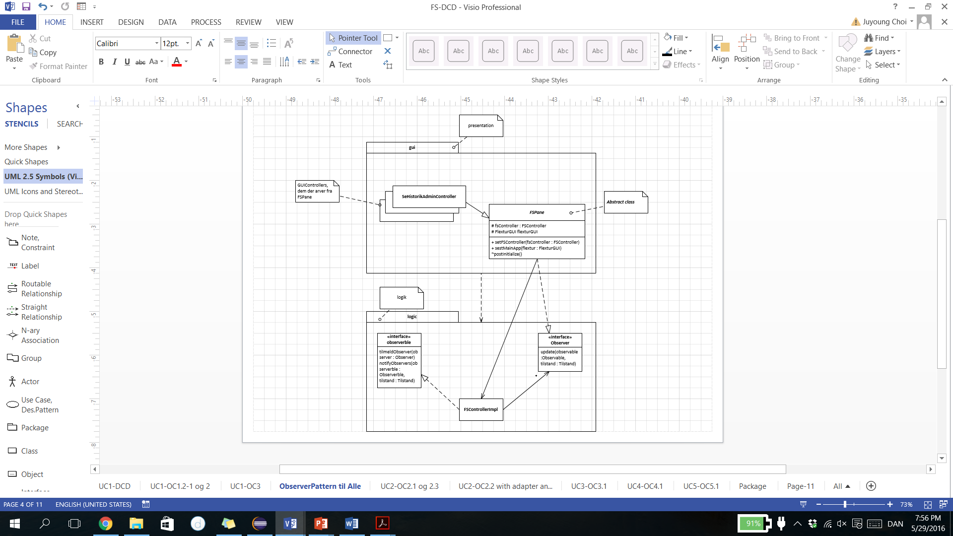

Figur observer 2: Klassediagram af observer mønster i Flextur System

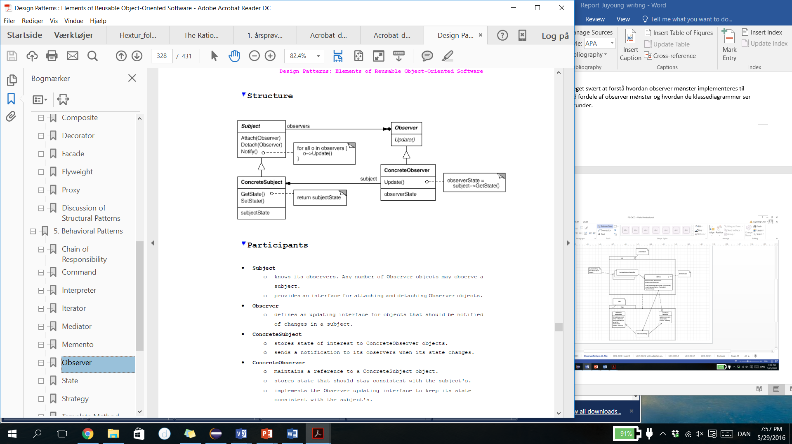

Figur observer 1: Observer Pattern fra GoF Desgin patterns

I starten var det meget svært at forstå hvordan observer mønster implementeres i systemet, selv om vi forstod fordelene i observer mønster og hvordan klassediagrammer ser ud lige som figur observer 1 viser herover. Den figur viser, at *Subject* (observable) forsyner interface, der bruges for at tilmelde og framelde *Observer* og sende besked af opdatering til observer. *Observer* forsyner interface, der har en ”update” metode, hvor *observer* kan lyde til opdaterings besked. *ConcreteSubject* og *ConcreteObserver* er dem, der implemeterer de interfacer. I vorte system valgte vi FSController som *ConcreteSubject.* Vi kan se et klassediagram af observer mønster i systemet fra figur observer 2. Den controller implementerer observable og sender opdatering til de controllere i GUI. Alle controllere arver fra en abstraktklasse ”FSPane” hvor observer er tilmeldt. Den abstrakt klasse giver også mulighed for gui at tildele en FSController objekt. Så snart vi starter GUI af Flextur System, kan bruger se en login side, der tilmelder sig som observer og sender login oplysninger til logik. Uden observer ser login metodekald i gui ud som figur observer 3. På den måde sættes logiks login resultat på gui og overtræder ”Model-View Separation” .

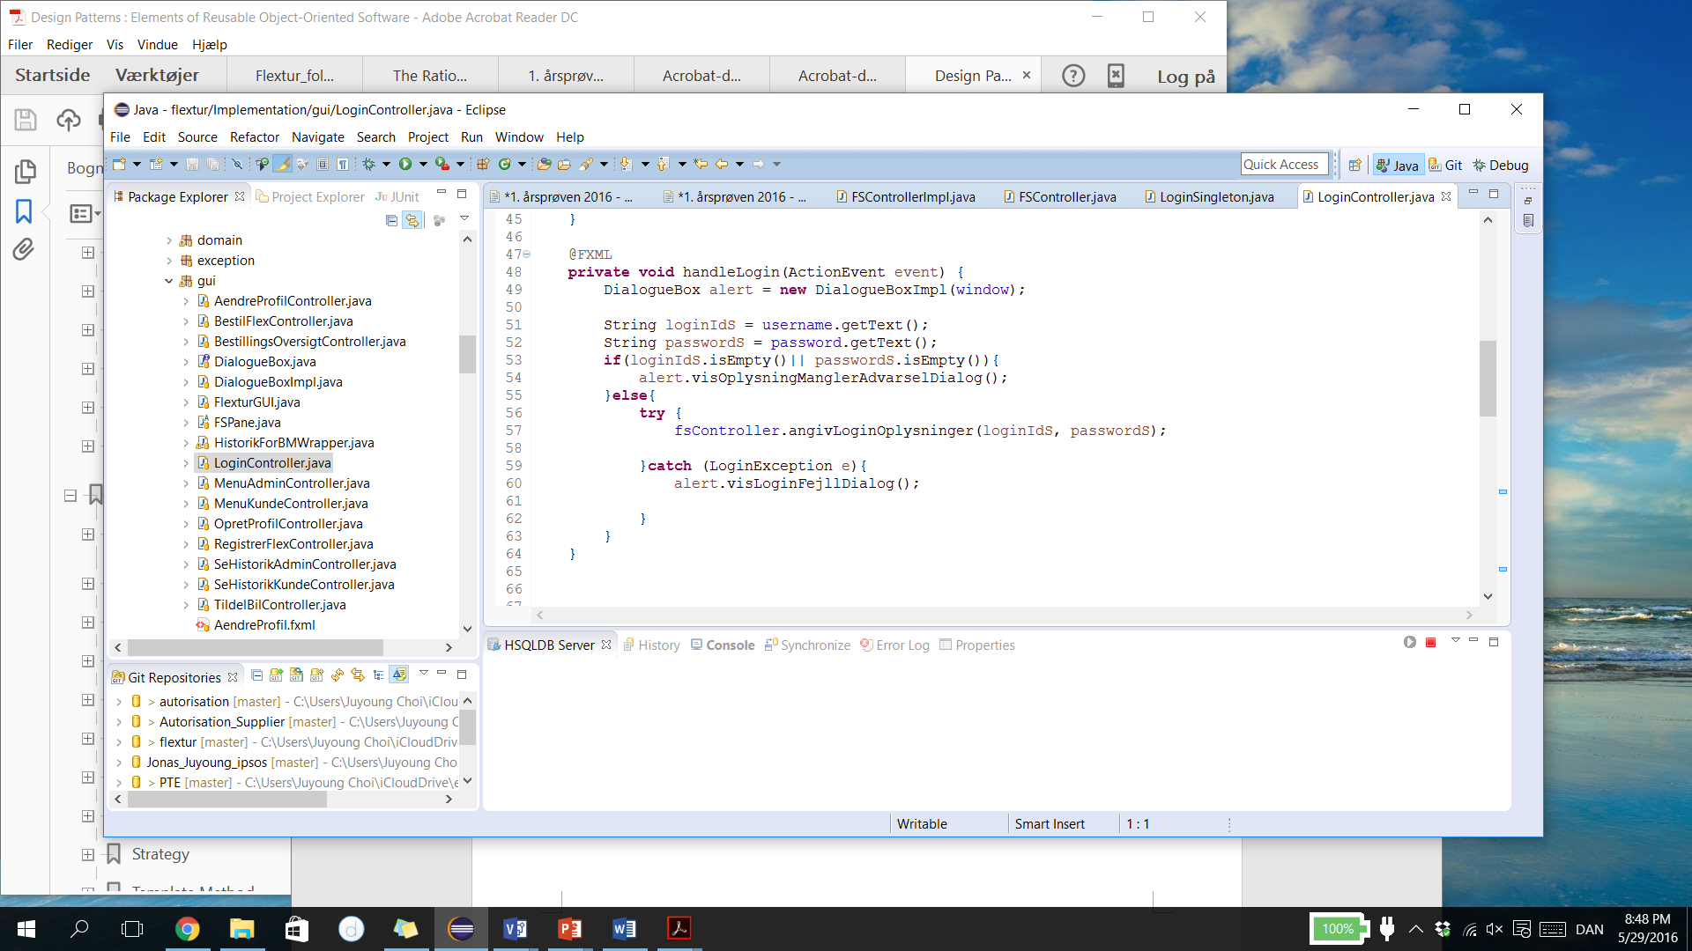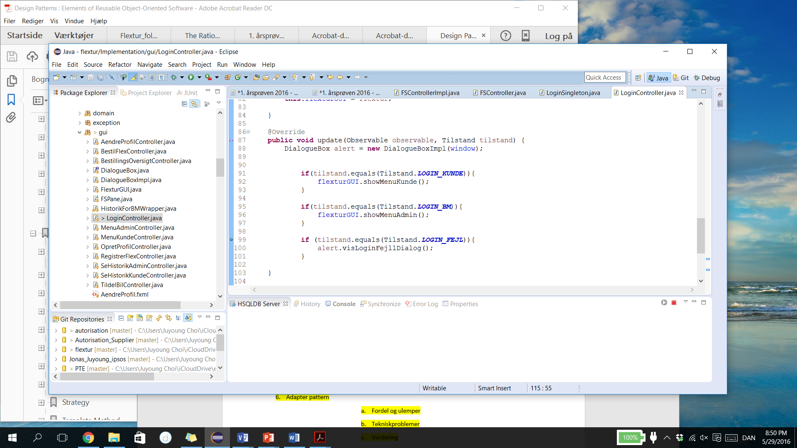

Figur observer 4 : Login med Observer og Update

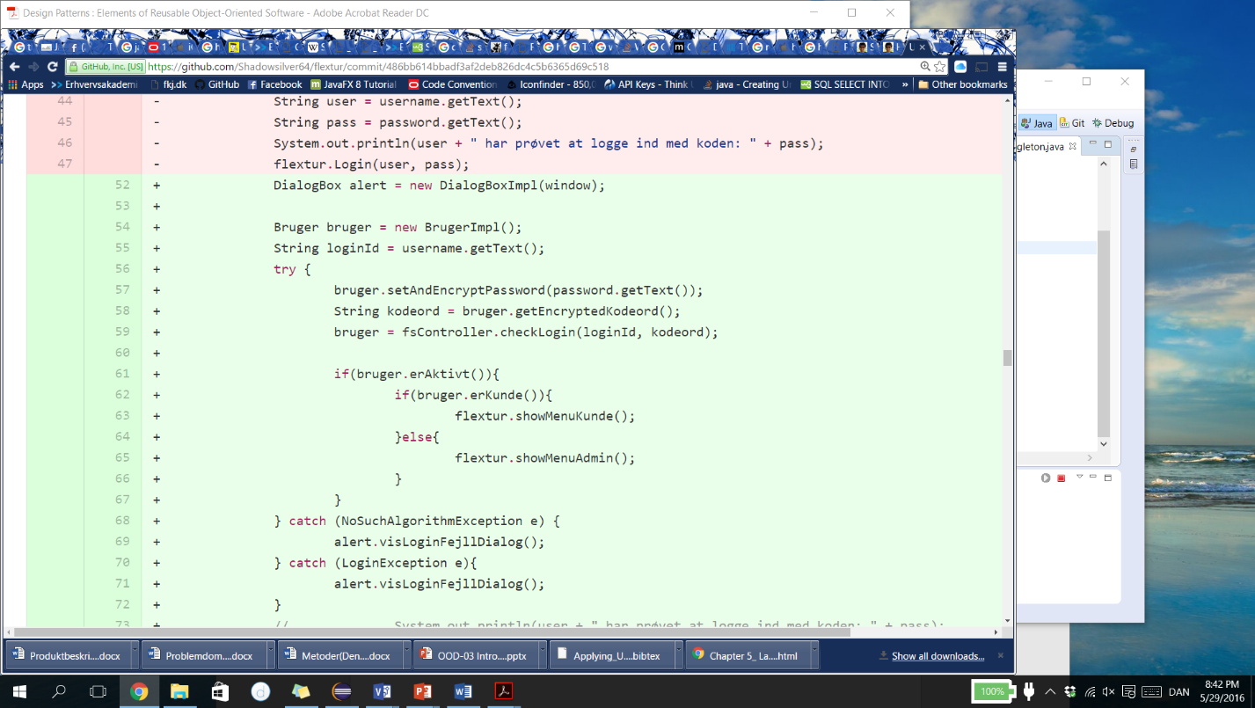

Figur observer 3 : Login uden observer mønster i gui

Figur observer 4 viser, at login event knap sender loginoplysninger, som er ’void’ i

FSController, og en besked af opdatering fra logik med ”update” metodekald, hvor gui bruger interface for at finde login resultat. FSController uden observer mønster havde kun en metode, hvor loginoplysninger sendes videre til datalag og tjekker bruger med CRUD interface. Som figur observer 5 viser herunder angiver observer mønster os en chance for at sikre ”The Command-Query Separation Principle”, hvor metoder skal være en af de to typer; command eller query (Meyer, 1997). Det betyder, at vores to metodekald er for en command og en query, og de kan bruges for observer mønster med notifyObservers og update metode.

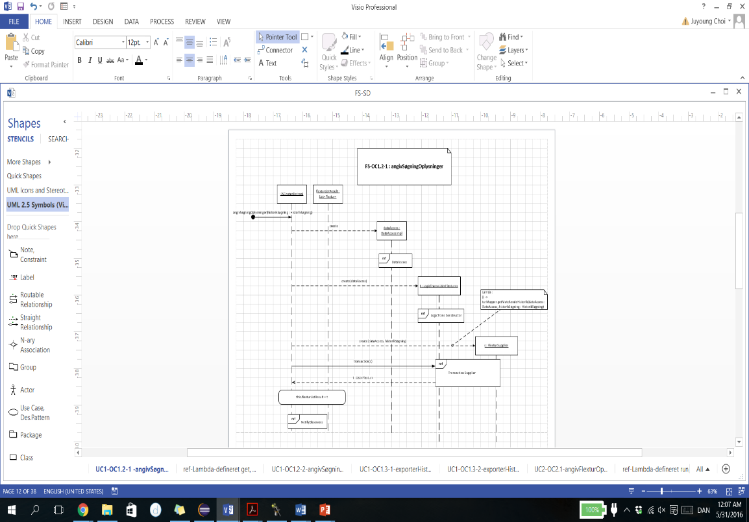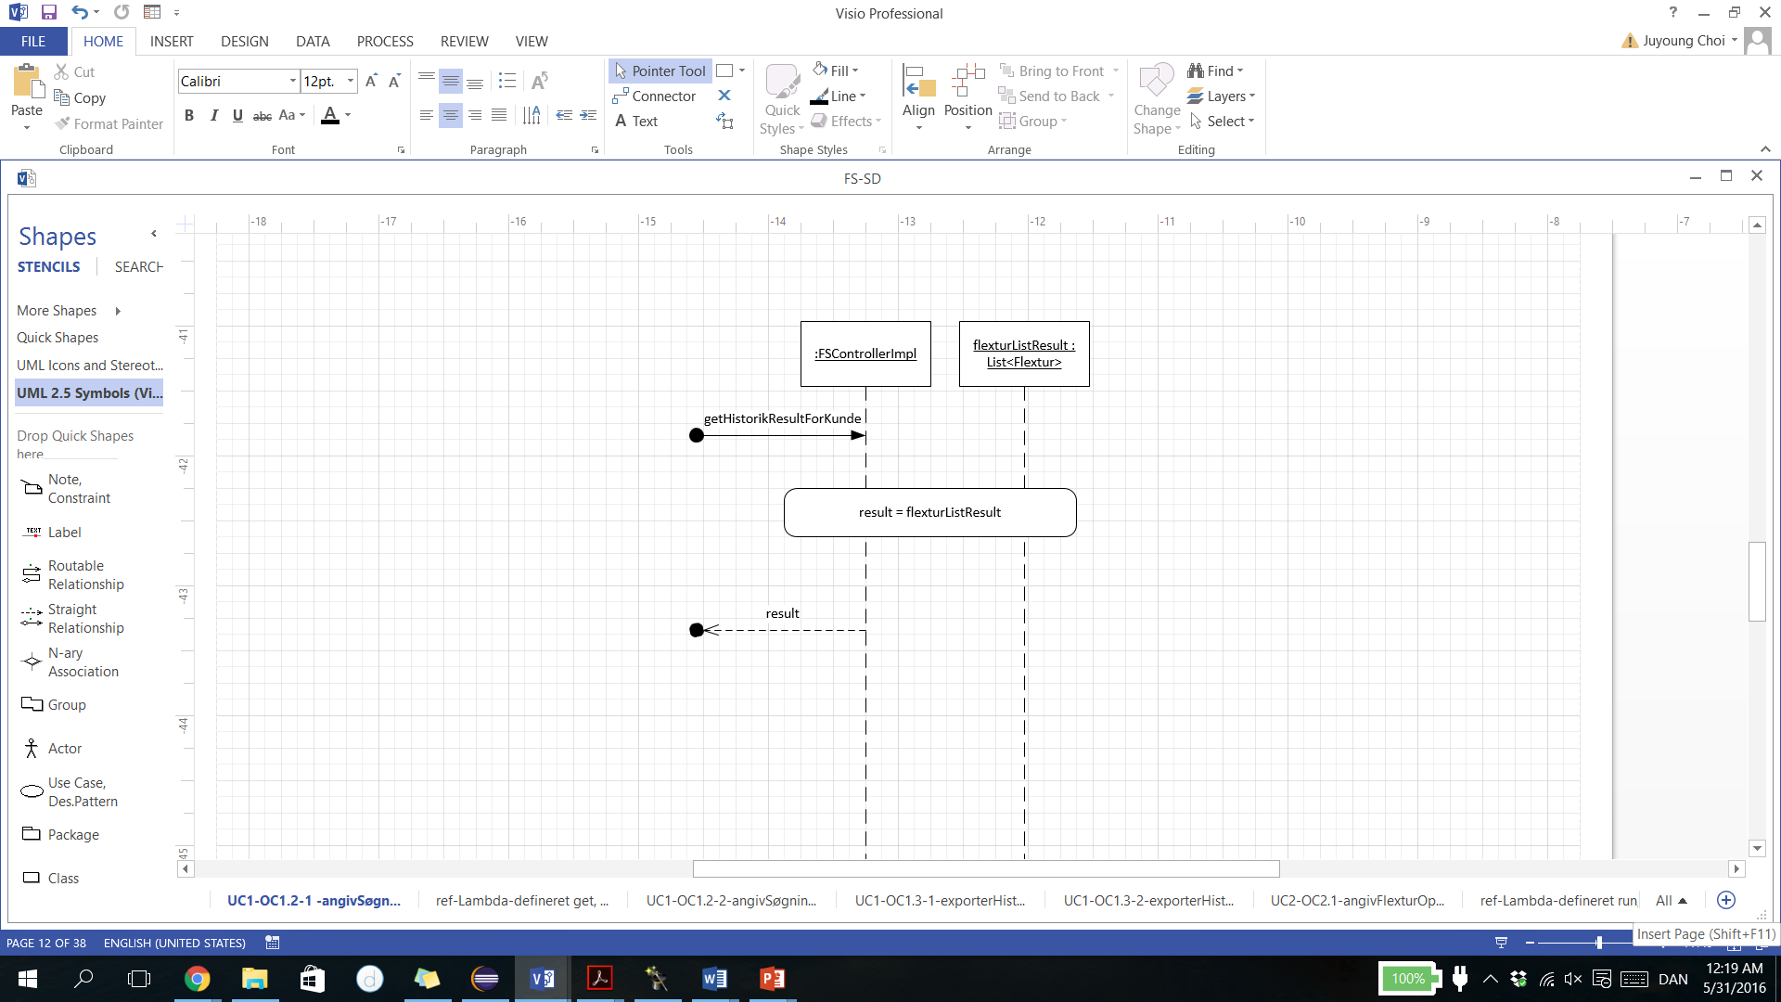

Figur observer 5 : Command and Query Separation til Flextur System

Når der er en bruger, sender den videre til at tjekke hvem den brugers rolle er i gui, selv om logiklag har ansvar til at validare input fra gui. ”update” her har to parametere; (observable : Observable) og (tilstand : Tilstand). Selv om vi har kun en ”concrete subject (observable)” i systemet, kan der være en mulighed for os at implementere ny anden ”concrete subject ” hvis systemet har brug for i fremtiden, og derfor fjernte vi ikke den observable parameter i ”update” metode. Observer med tilmeldning og notifyObservers kunne have ”ConcurrenceModificationsException”, hvis der er en anden observer bliver tilmeldt når iteration af notifyObservers loop starter, og det problem undgåes med ændring til loop som i figur observer 6 herunder. Oberver mønster fines i vores OC1.2-1, 1.2-2, 2.1, 3.1, 4.1, 5.1, 6.2, 6.3, 6.4. ( vores SD viser dem under deres OC nummer)

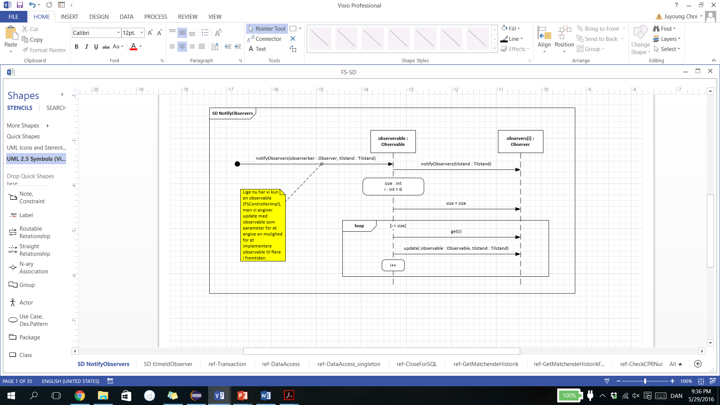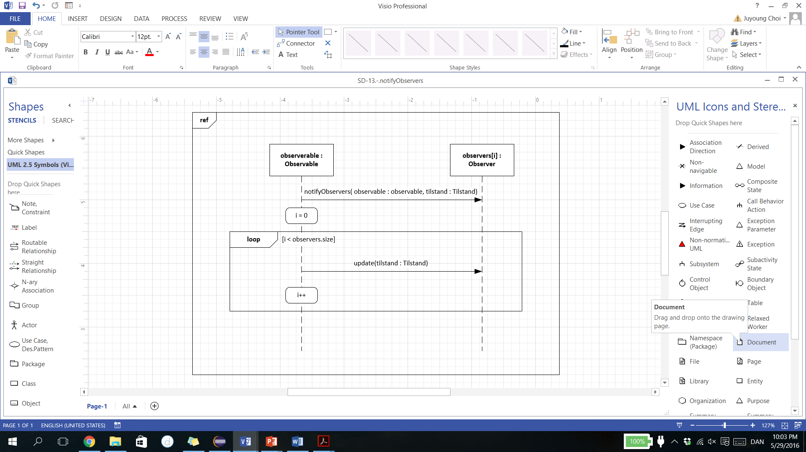

Figur observer 6 : Normal iteration til notifyObservers vs SD notifyObservers som løsning til ConcurrentModificationException

Der er alligevel nogle metoder, der ikke implemeteres notifyObservers kald i FSController for eksempel figur observer 6, hvor CSV-fil ekpotering laves. I GUI kan bruger vælge ”confrimation” som ”dialogue box”, fordi det angiver mere brugervenlig interaktion som figur observer. Systemets arkitektur indeholder forskellige designe mønstre inklusiv observer mønster, og de vælges for systems krav.

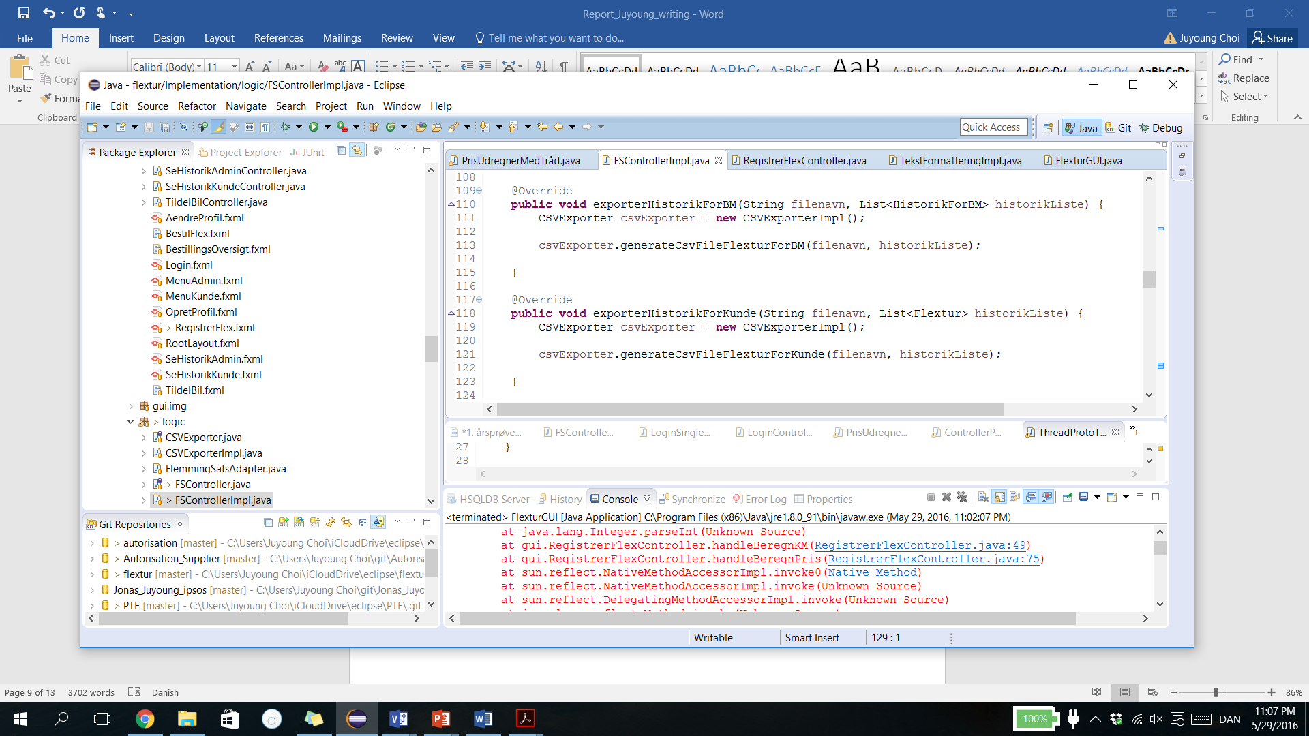

Figur observer 7: FSController metoder unden notifyObservers

Obejct-Oriented Analysis (OOA)

* + - 1. Datamodel (Juyoung Choi)

Ved UML Data Modeling Profile [Larman04] lavede vi datamodel, hvor vi kunne vise systems datatabeller og deres forbindelse. Der er noget, vi kunne normalisere mere, for eksempel ekstra

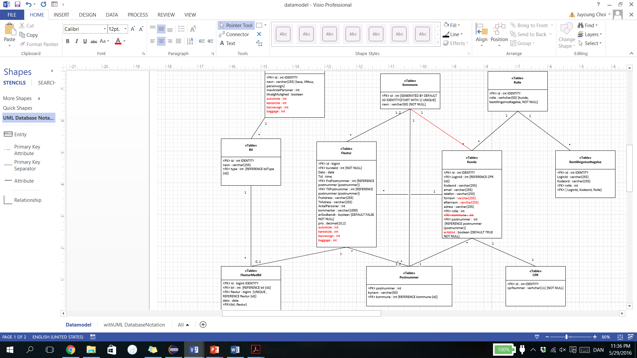

Figur datamodel 2 Kommune-Postnummer-Kunde

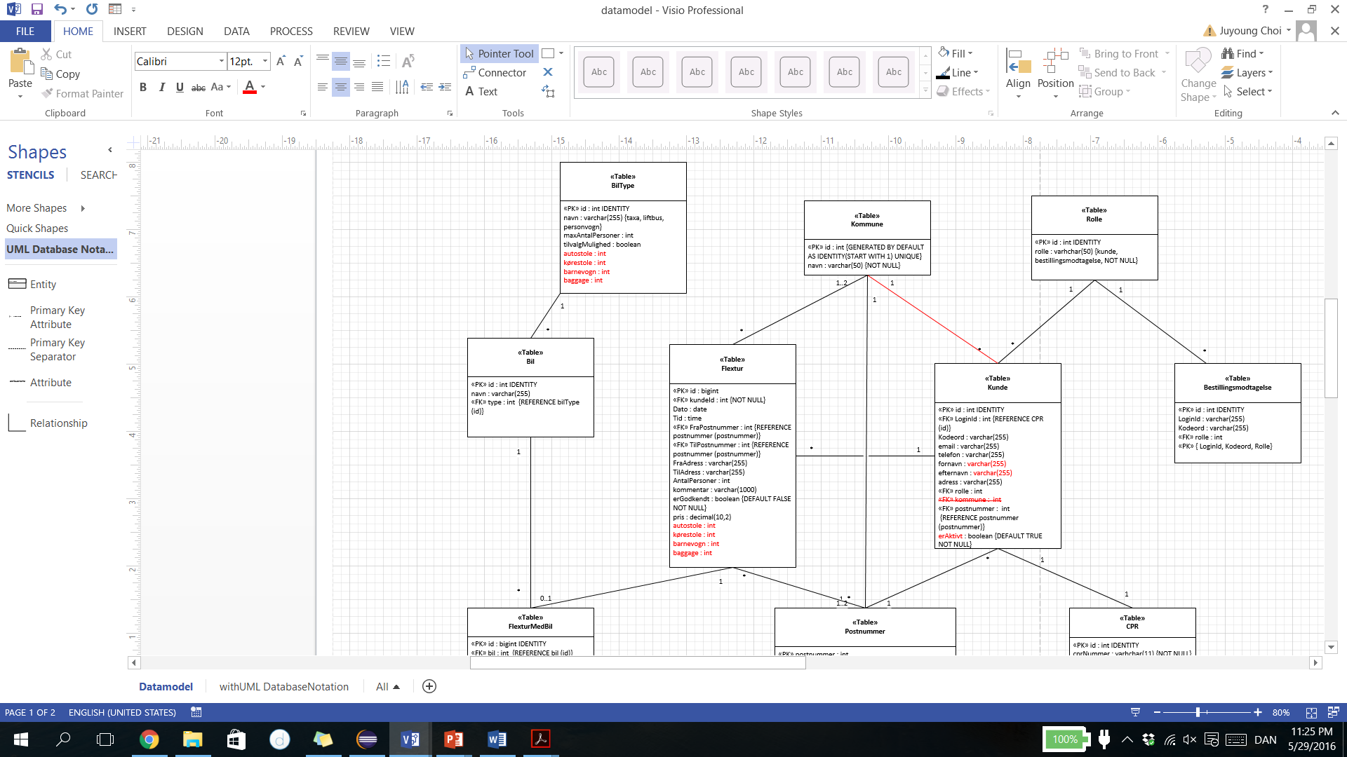

Figur datamodel 1 Datamodel til Flextur System

tilvalg som enkel tabel i forhold til instans af integer typer fra figur datamodel 1. På grund af gruppestørrelse og tidsplan kunne vi desværre ikke finde mere tid for det. Men vi prøvede inkludere mellemtabel til næsten alle mange til mange forbindelse. Fra figur datamodel 2 kan vi se, at der er bil og biltyper for normalisering[3], og så der er en mellemtabel som flexturMedBil tabel imellem bil og flextur for bedre fungerende datamodel. Lige nu er der kommune har en forbindelse af 1 til mange ved postnummer som figur datamodel 2 viser. Vi undersøgte postnummer og kommune i Midtjylland, og vi fik en excel fil for alle postnummer til hver kommune i Danmark fra Post Danmark. Men der er mange sammen postnummer til flere kommune på grund af, at deres data ikke var opdateret, og det blev for svært at lave realistisk datamodel i mellem postnummer og kommune. Kundeoplysninger indeholder derfor kommune lige nu i datamodel, men vi sætter den forbindelse kun for midlertidig løsning. Ved datamodel i staten af elaborationsfase kunne vi planlægge flere ideer om domænes instanstyper og sql queary. Men selvfølgelig er datamodel ikke en domænemodel (Larman, 2004, s. 136).

* + - 1. Domænemodel(DM) og systemsekvensdiagrammer(SSD) til operationskontrakter (Juyoung Choi)

Domænemodel(DM) viser relationer mellem forskellige koncepter fra use case beskrivelserne. Denne domænemodels koncepter er nyttig for at udvikle videre indtil software klasse i design model. Systemsekvensdiagrammer (SSD) bruges også efter use case beskrivelserne. SSD og DM aktiviteter angiver os bedre forståelse af kommunikation i mellem systemet og bruger, og denne proces bruges til at identificere koncepterne i use cases for mindre ”representational gap” (Larman, 2004, s. 138).

Efter krydstjek af aktivitetsdiagrammer og use case til UC1, kunne vi lave SSD og DM. Figur OOA 1 viser, at vores koncepter har forskellige oplysninger for at håndtere UC1, og SSD i figuren giver os bedre forståelse af kommunikation imellem bruger og systemet. Fra de to diagrammer kunne vi også identificere, at der var noget ansvar til hver koncept. Fra denne aktiviteter startede vi vores vurdering om kunde og bestillingsmodtagelse som rolle og bruger som en selvstændig koncept. På grund af, at vores mange use cases havde login som forudsætning, kunne de være meget kritisk at forstå hver koncept, der var involveret. Derfor da UC1 ”Se historik” inkluderede denne koncepts attributter, kunne det angive flere oplysninger til systemet. I starten var der kun en koncept som ”HistorikSøgning”, og metodekald fra bruger til systemet. I starten planlagte vi, at bruger ville angive alle oplysninger som parameter, men fra DM kunne vi se, at det ville være bedre at have ”historik søgning” som koncept, selv om kundes cpr-nummer og kommune findes fra login. SSD kunne vise kun enkelt hovedscenariet, men vi brugte SSD for at forstå bedre om, hvordan systemet kunne kommunikere med bruger i forskellige scenarier, og derfor parameter af angivSøgningsOplysninger var tildsinterval eller alle individuelle oplysninger for at se de forskellige scenarier. Den proces var meget nyttig for os at lave operationskontrakter, hvor man beskriver detaljer om systemoperationer, fordi de alle koncepter af DM og metodekald fra SSD lade os at finde velstruktureret systemoperationer.

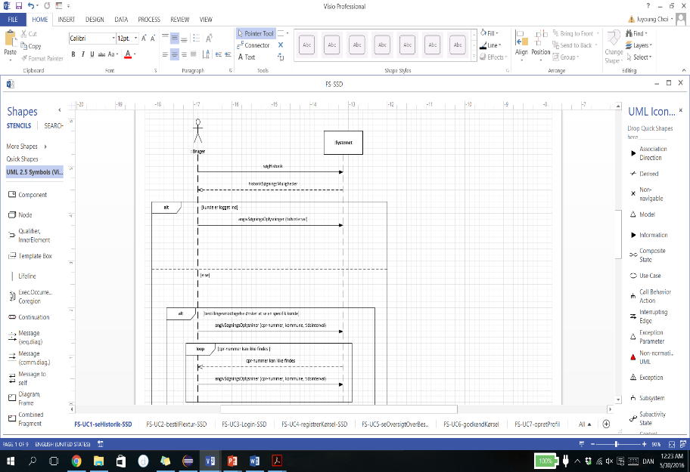

Figur OOA 1 : UC1-seHistorik-SSD og DM før OC

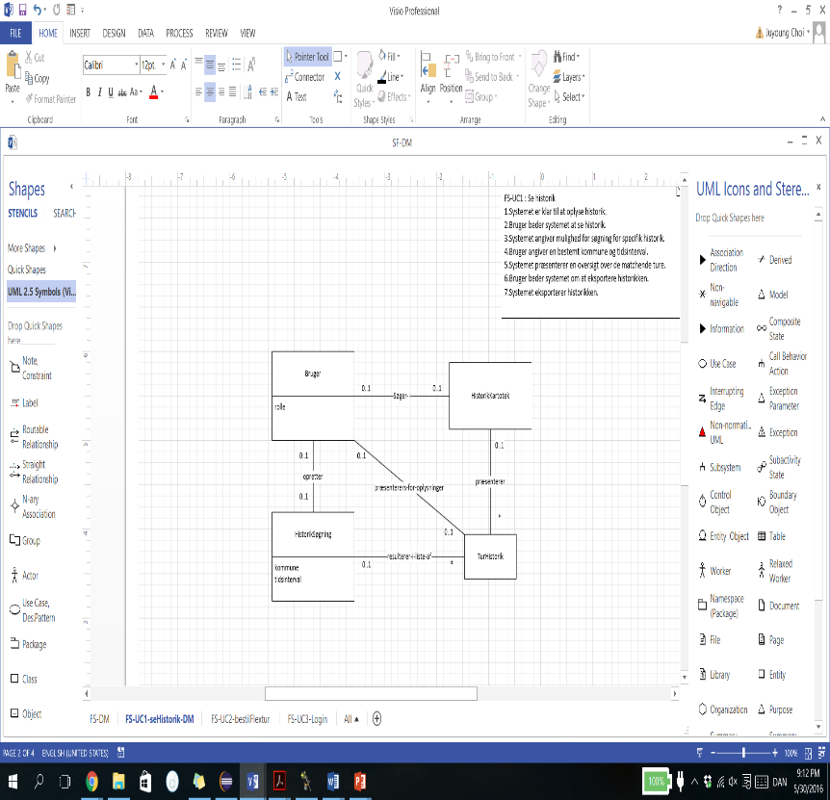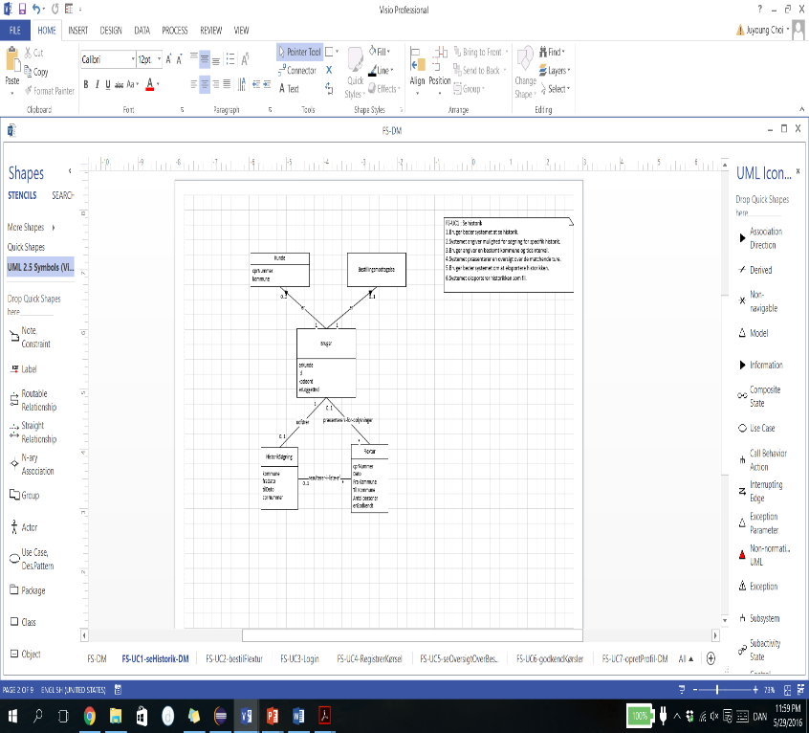

Figur OOA 1 UC1-seHistorik –DM efter OC

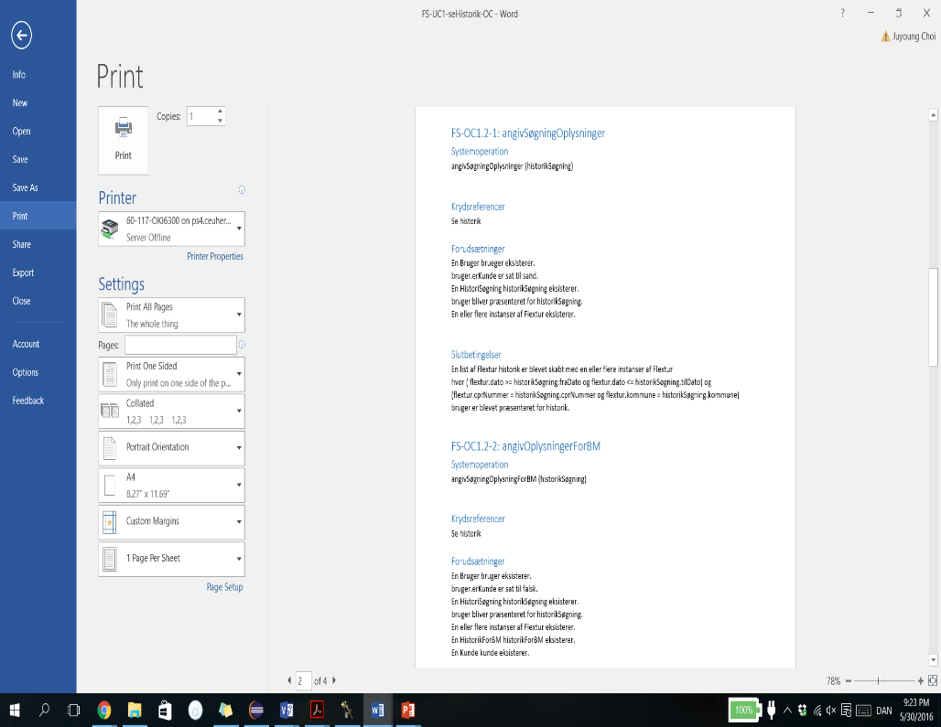

Figure OOA 2: OC2.1 operationskontrakt

Operationskontrakter(OC) giver os dyb forståelse af systemoperation og veldefineret plan til OOD (object-oriented design), især om hvad sker i systemoperation for eksampel instanser skabes og bliver sat til angivne værdi som slutbetingelse (Larman, 2004). Når operationskontrakter beskrives, redigeres DM for at se overblik over nye ideer og udviklere systemet som UP. Figur OOA2 viser, at vores DM til UC1 efter OC. Figur OOA 2 viser, at vores koncepter udviklerede og indeholdte flere oplysninger. For eksempel er der flere attributter i ”HistorikSøgning” for at håndtere OC2.1-seHistorik, og der er en ny koncept, som hedder ”Flextur”. Figur OOA 1 har HistorikKartotek som koncept, men efter OC blev beskriveret, kunne vi se, at operationskontrakt ikke brugte den koncept, og derfor opdaterende DM som figur OOA 2.

SSDs metodekald viser, at hvor mange systemsoperationer findes til use case, og den bruges for at bestemme størelse af næst iteration for planlægning. Da vi lavede SSD til UC1, kunne vi se, at hovedscenariet ikke var så kompleksivt, men alle variationer kunne tage længere tid, og derefor sat vi iteration2, hvor vi kunne lave flere eksperimenter og gruppe review aktivitet.

Object-Oriented Design (Juyoung Choi)

1. General Responsibility Assignment Software Patterns or Principles(GRASP) og OOD til Implementation (Juyoung Choi)

Når OOD starter, er der mange forskellige softwarekomponenter, der skabes for at bygge systemet, og GRASP er en måde at bestemme afhængighederne og ansvar til objekterne. OOD aktiviteter for eksemple sekvensdiagram(SD) og klassediagrammer(DCD) laves ved GRASP-principper, fordi vi ønsker at skabe software for lavkobling og optimale afhængigheder. De designemønstre som vi beskrev i designmønstre afsnittet er ikke det eneste punkt, der holder struktur af systemet. For eksempel viser en variation af tre-lag model, hvor der er en pakke til alle domæneklasser på grund af ”information expert”. Som ”Information Expert” kan en objekt indeholde nødvendige attributter, hvor lavkobling og højere samhørighed sikres for mindre risiko til ændringer (Larman, 2004, s. 286) For eksempel kunne vi bare sætte alle angivne oplysninger for at søge historik videre til logik uden ”information expert”, men på den måde ville vi have højere risiko, hvor der ikke nogen for oplysningernes ansvar. Og derfor fandt vi HistorikSøgning fra DM, og vi kunne lave HistorikSøgningMulighed som ”information expert” til søgnings oplysninger (figur OOD 1). Figur viser også, at der vi startede vores design, var der forskellige resultater til historiksøgning, og for at højere samhørighed lavede vi en anden ”information expert”, som vi opbevarede total pris og antal af ture for OC2.3-historikSøgningForBM.

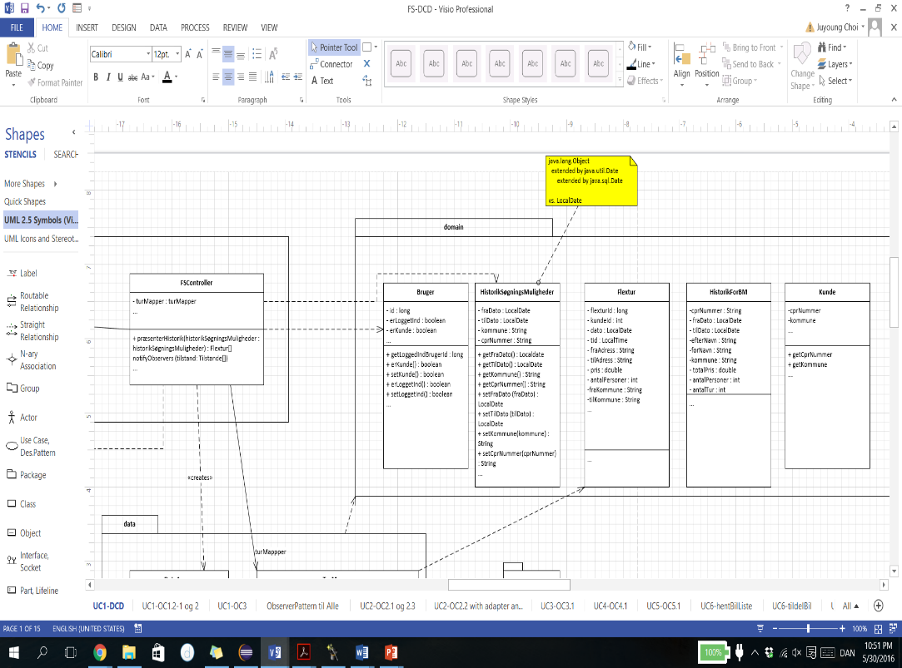

Figure OOD 1 Domæne pakke og information expert

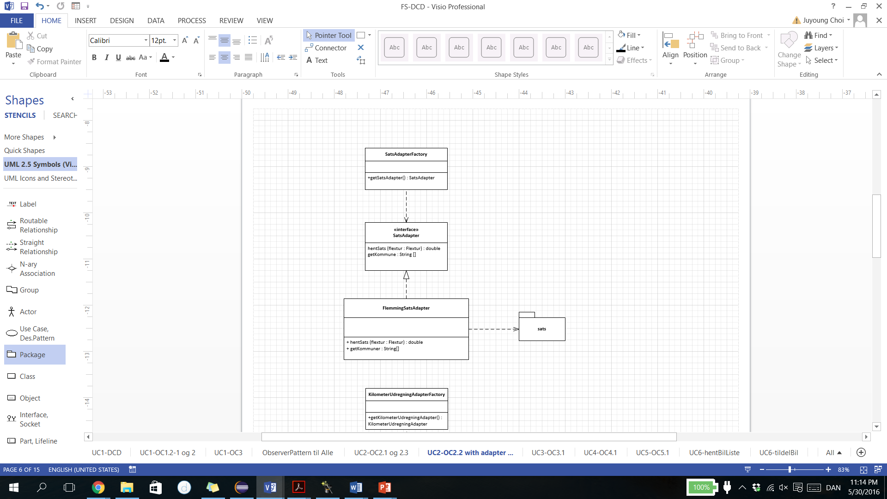

Figure OOD 2: Adapter Mønster med sats

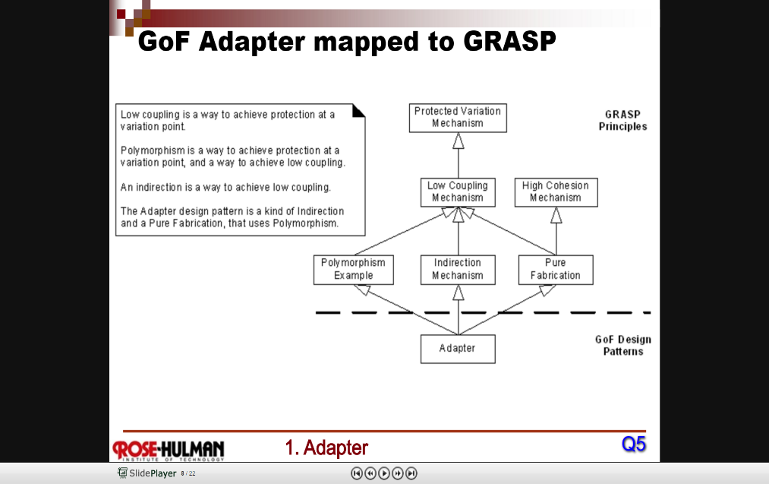

Figur OOD 3: Adapter og GRASP-principper (Larman, 2004, s. 439)

Da vi implementerede adapter mønster til systemet, var der nemmere eller hurtigere løsning. Vi kunne bare bruge sats direkte fra eksternt systemet, siden den var singleton, men på den måde ville vores system have stærk afhængighed til eksternt systemet og blive sårbar til ændringer. For det problem kunne vi vurdere om lavkobling, og derfor var adapter mønster en bedre løsning. Figur OOD 2 viser, at vores system kender SatsAdater interface og factory, og den laver et mellemlag for adapter objekt. Figur viser også, at adapter mønster understøtter GRASP principper for eksempel ”polymorphism” som figur OOD 3. Selv om der ikke er nogen andet system for SatsAdapter, bruges metodenavn som ”polymorphic operations”

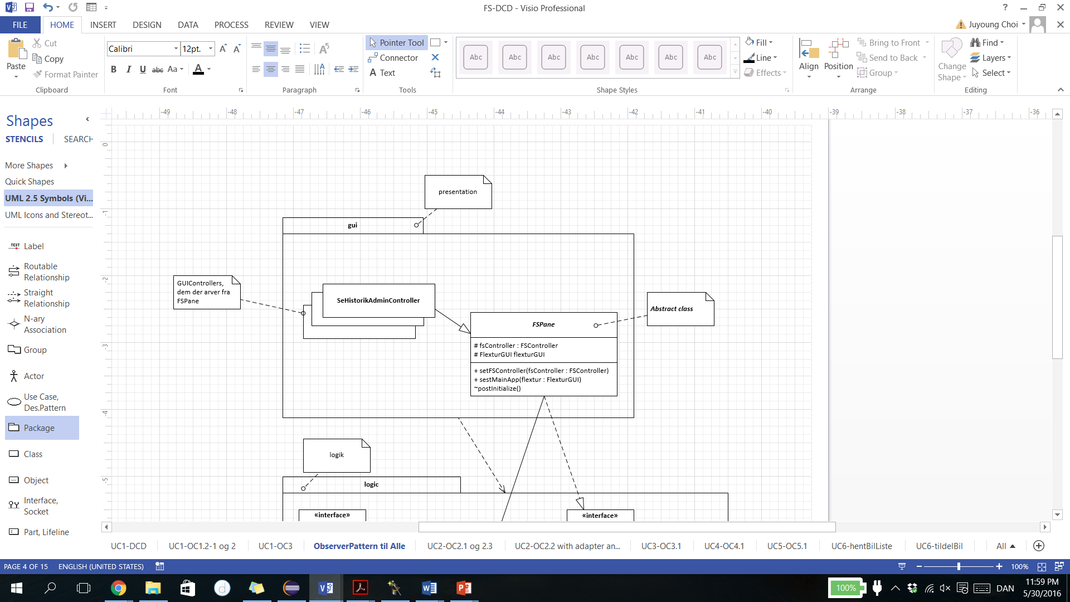

Figur OOD 4 : GUI-controllere og Abstraktklasse

Når man laver GUI controller, skaber vi en controller til en ”scene” i JavaFX[4]. Hver controller har brug for en reference til Logiklag, og facade controller i logiklag bruges, når de ”create” den facade controller. Men hvis vi skaber en objekt af facade controller til hver gui controller, vil det være mange objekt skabning, og systems struktur kan være problematisk. For at løse det problem kunne vi også sætte en abstraktklasse, som de GUI-controller arver fra, og sat en FSController objeck, så vi ikke havde mange ”creator”, der laver FSController objekt som figur OOD 4.

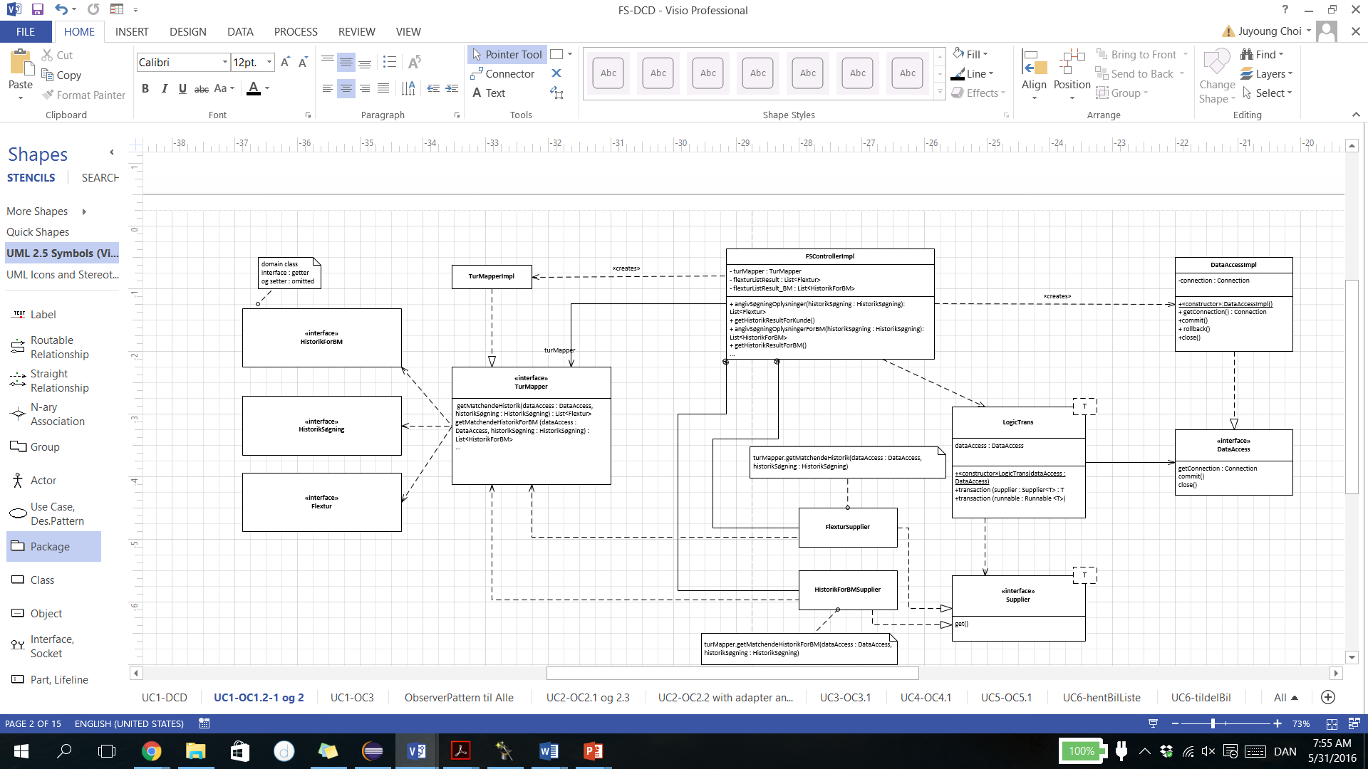

Figur OOD 5 : DCD og SD til OC1.2-1 og OC1.2-2

SD og DCD bruges for at håndtere GRASP, de andre mønstre som GoF designmønstre og pricipper. De er også gode for at forstå afhængigheder mellem objekterne af systemet . Hvis vi ikke havde interface i systemet, kunne DCD viser stærkkobling mellem FSControllerImpl og TurMapperImpl. På den måde vil systemet være sårbar til ændringer. For GRASPs lav kobling kunne vi lave interface som figur OOD 5 viser. Vi vil diskudere om den proces videre i ”Data with CRUD og interfaces” afsnittet.

Figur SD 1 : exception håndtering

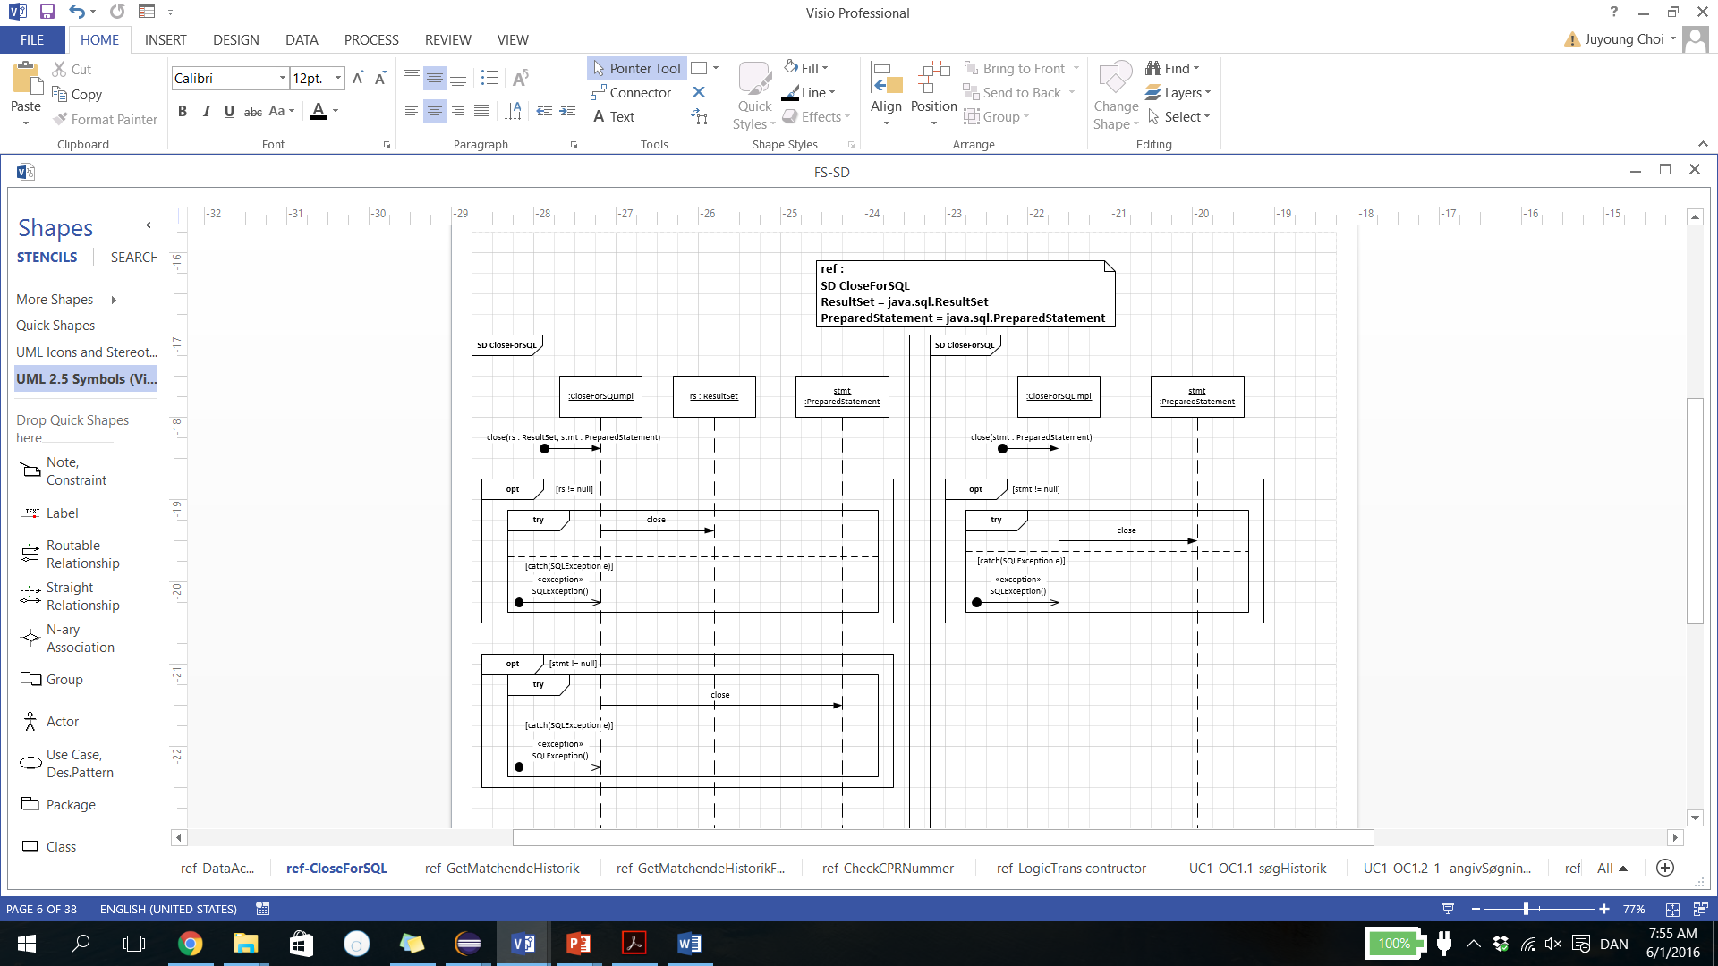

Figur SD 1 viser vores systemoperations kommunikation mellem objekterne. Og derefor kunne vi se, hvem havde ansvar for konkrete opaver og hvordan vi kunne få oplysning eller værdi fra obejkterne. SD viser også, de typer af command. På den måde brugte vi asychronous besked af UML notation fra [Larman04]. Selv om vi lavede OC1.1: søgHistorik, kunne vi se, at vi bruger vores observer i GUI-lag for at få kundens oplysninger efter UC3: Login er udført. På grund af UP valgte vi UC1: Se historik, hvor logget bruger er blevet identiceret i forvejen, for den første use case til implementation. Derfor lavede SD til OC1.1:søgHistorik som figur SD 2 viser, og stoppede at lavede videre om den. Vi finder den slags situation ofte i UP, fordi hver use case ligger i forskellige iterationer, og implementation involverer ofte gui platforms library. For eksempel har JavaFX deres egne observerble list interface eller task (Oracle, 2016) og det bliver meget nemmere at håndtere funktioner i GUI-lag. Det betyder desværre, at vores system kunne blive afhængig af JavaFX. Derfor brugte vi vores observer pattern i de fleste steder og egen csv-fil eksporter klasse for at lave systemet lavere ”JavaFX afhægig”. Vi vill beskrive den proces af implementation senere i afsnit ”CSV fil Eksportering”

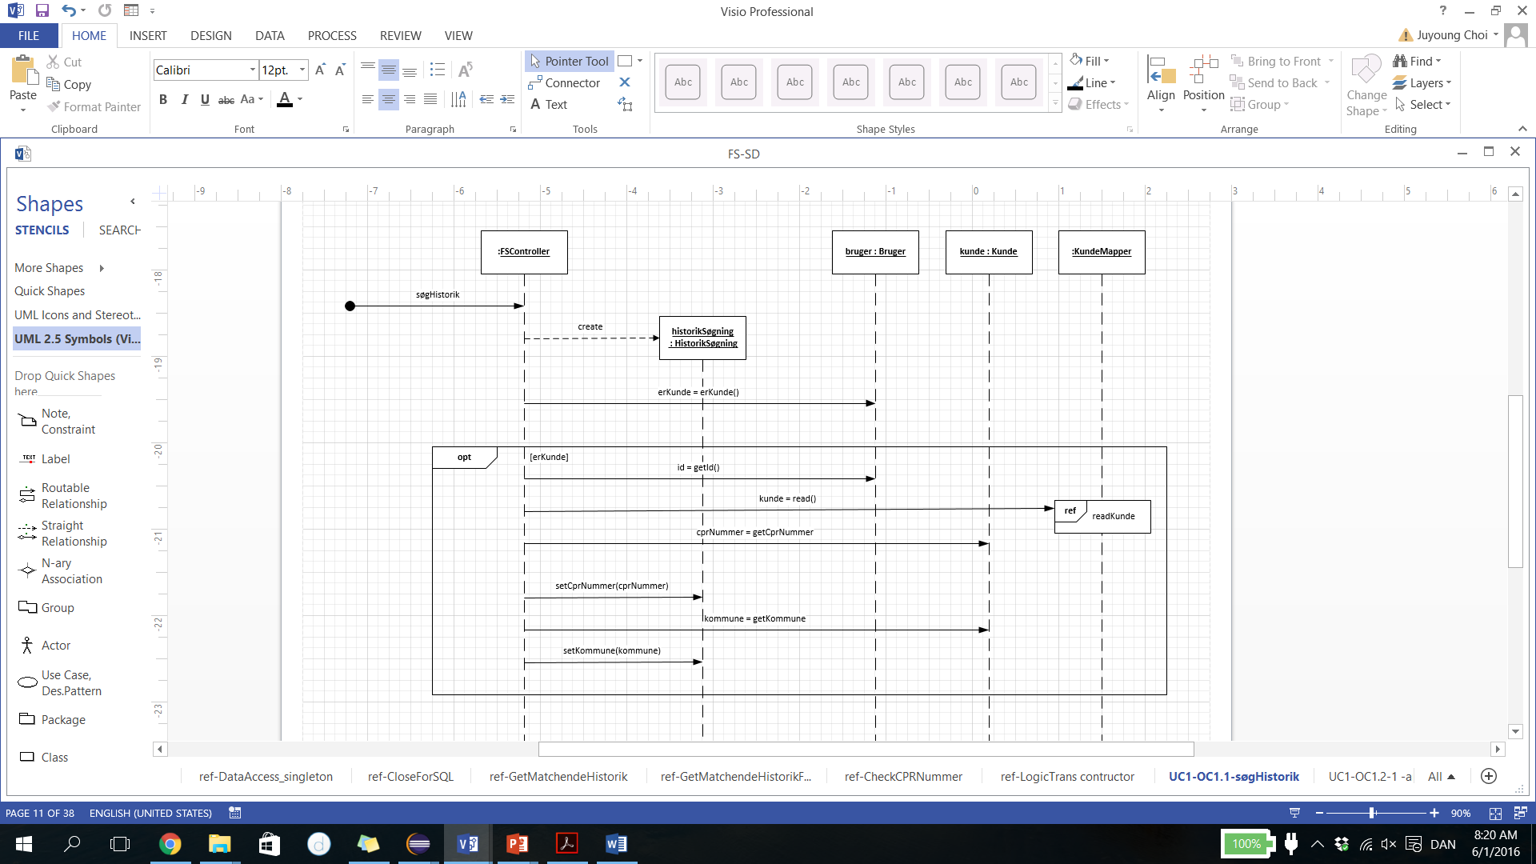

Figur SD 2 : OC1.1 søgHistorik

Hvis der er en ide eller løsning fra prototype, kan den løsning beskrives med OOD aktiviteter for at opbygge systemet. Normalt indeholder hver metode i logikcontroller en ”try-catch-finally” for ”commit”, ”rolleback” og ”close” for at håndtere SQL forbindelse i datalag som figur OOD 6 viser.

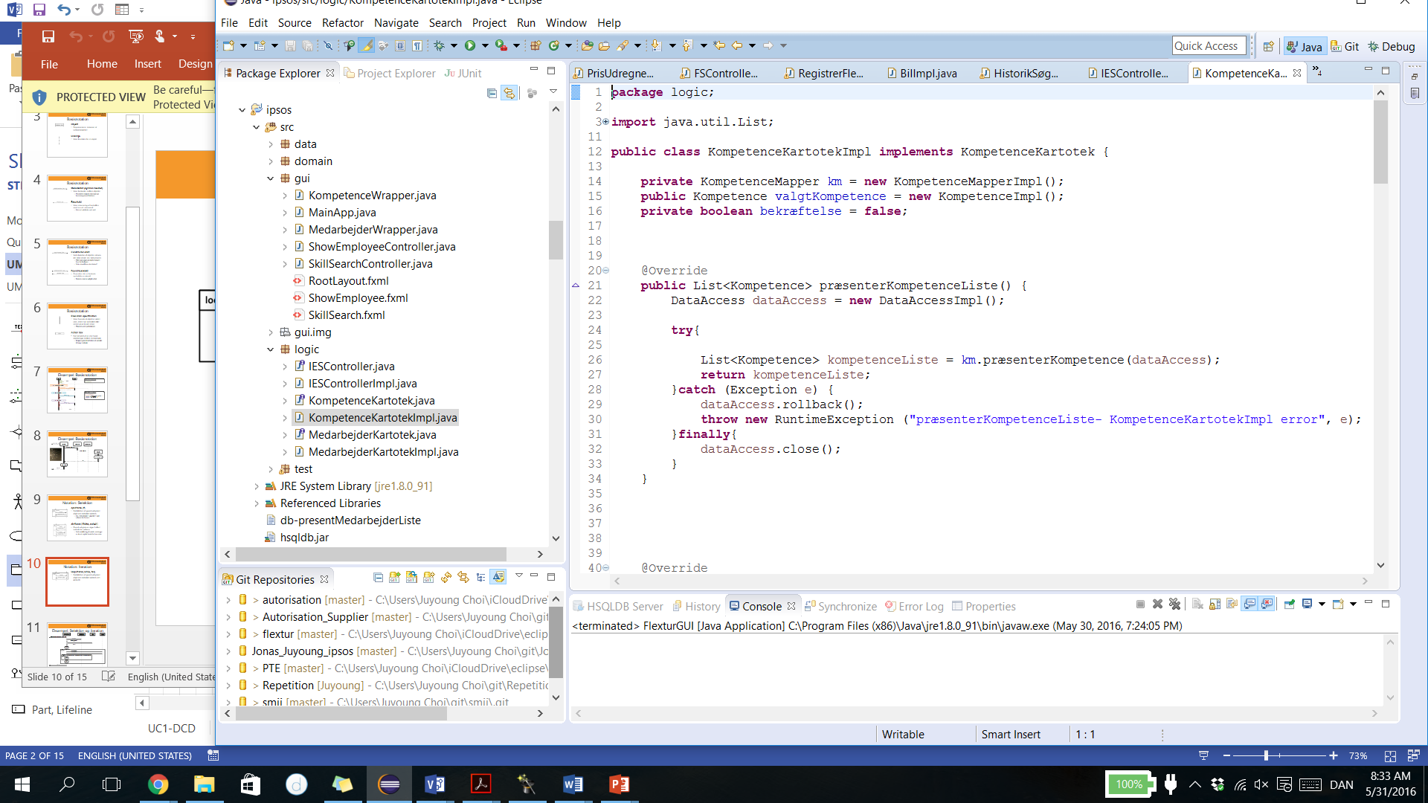

Figur OOD 6 : Controller uden Lambda

Hver metode ser næsten samme som figuren, men metodekald videre til datalag er anderledes. Vores mål var, at vi gerne ville lave en anden klasse, der er ansvar til blok af ”try-catch-finally” ved dataaccesse som figur OOD 7.

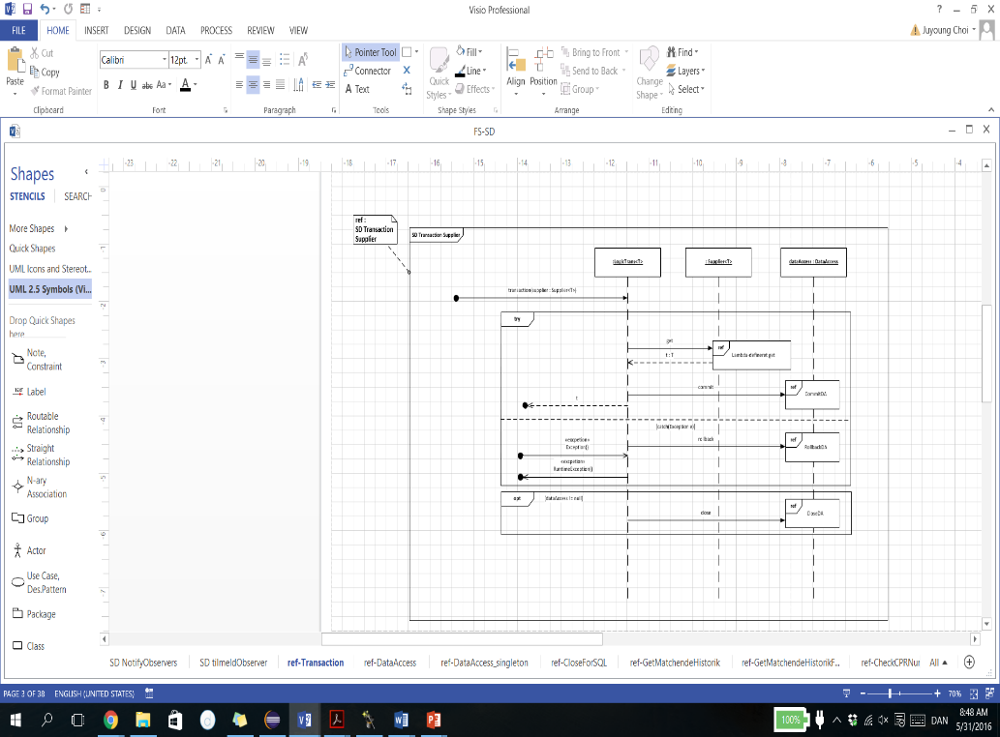

Figur OOD 8 : SD til LogicTrans transaction

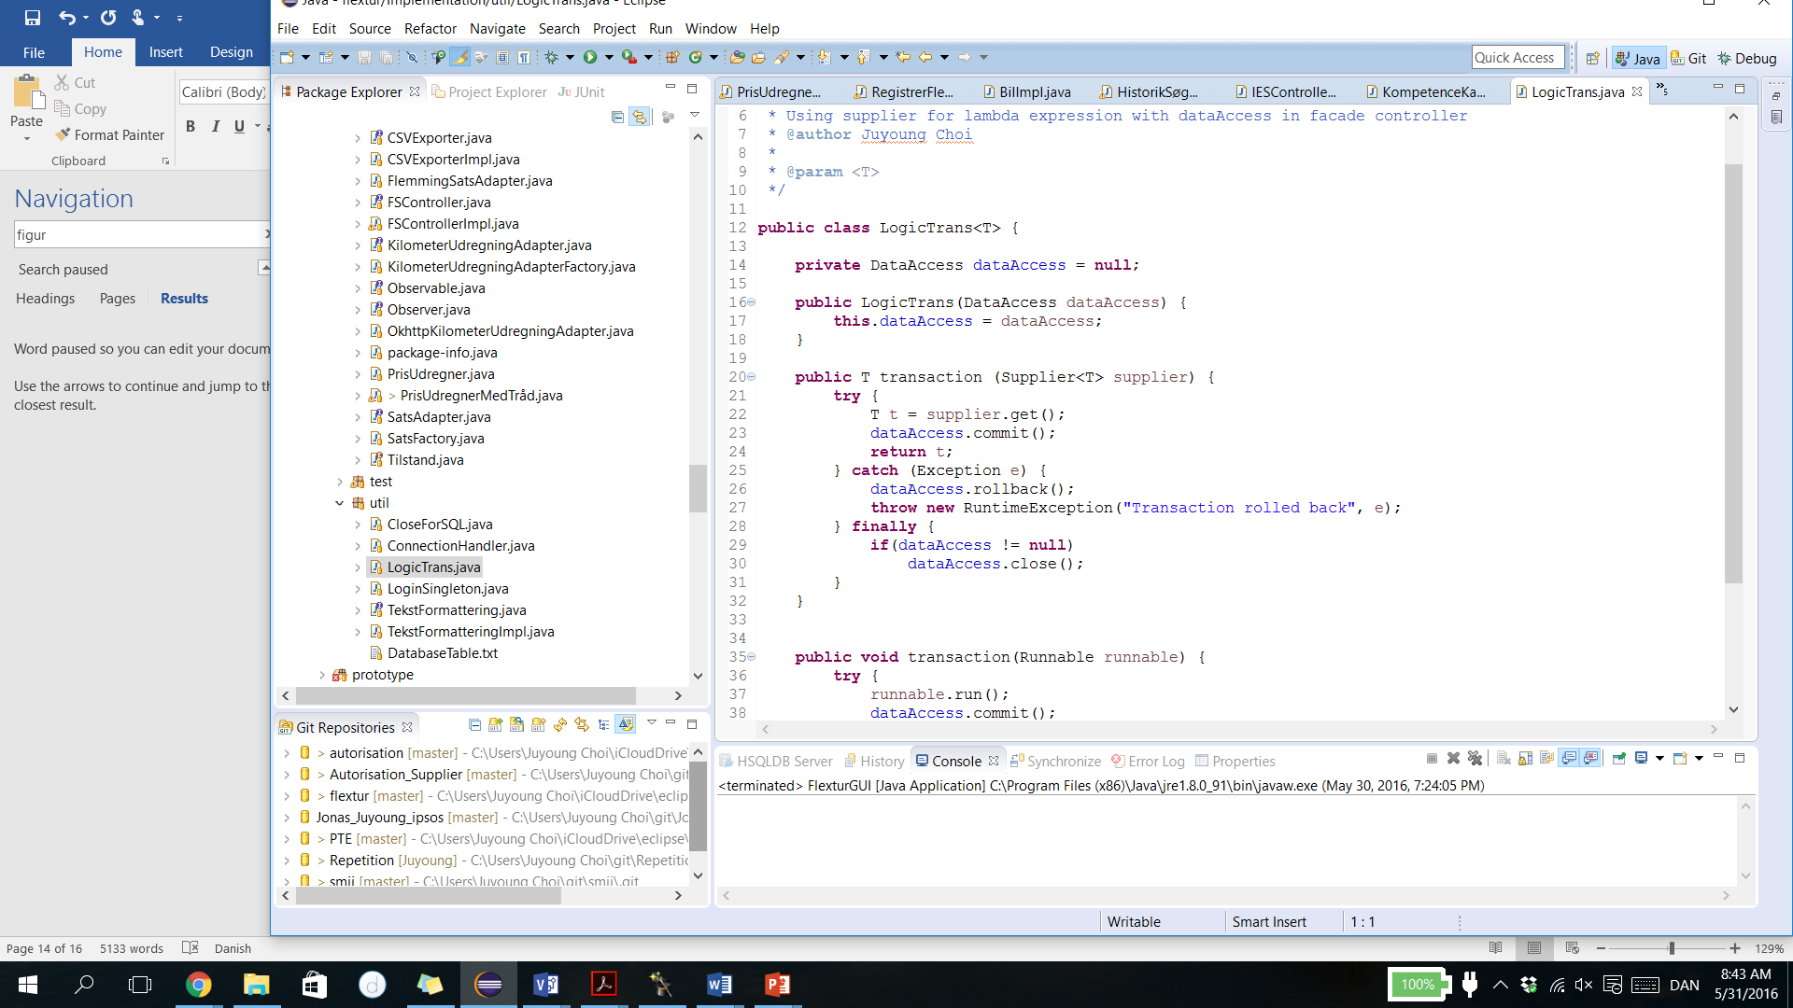

Figur OOD 7 : LogiTrans <T> klasse fra Hans Iversen

For at forstå hvordan kommunikationen mellem objekterne i system sker lavede vi SD aktivitet til LogicTrans transaction kalde som figur OOD 8. OOD aktiviteter bruges for at se afhængigheder og kommunikation mellem objekterne, og derfor kunne vi afprøvede vores ideer med LogicTrans og Lambda udtryk ved SD og DCD. På den måde kunne vi se, hvordan de objekter hænger sammen med lambda udtryk og transaction, men vi vil diskutere mere om vores OOD aktivitets og implementations proces i forhold til teknisk beskrivelse. Figur OOD 9 viser DCD med pakker, hvor DataAccess som interface har associationen fra LogicTrans, hvor de har stærkere kobling end DataAccess og DataAcessImpl i datalag, og derfor ligger den interface i util pakke insted for i datapakke. Util pakke får en højere samhørighed, hvor alle i pakken bruges mellem forskellige projekter. Det er kun DataAccessImpl klass ligger i ind data pakke.

Figur OOD 9 : Eksempel af LogicTrans og DataAccess interface

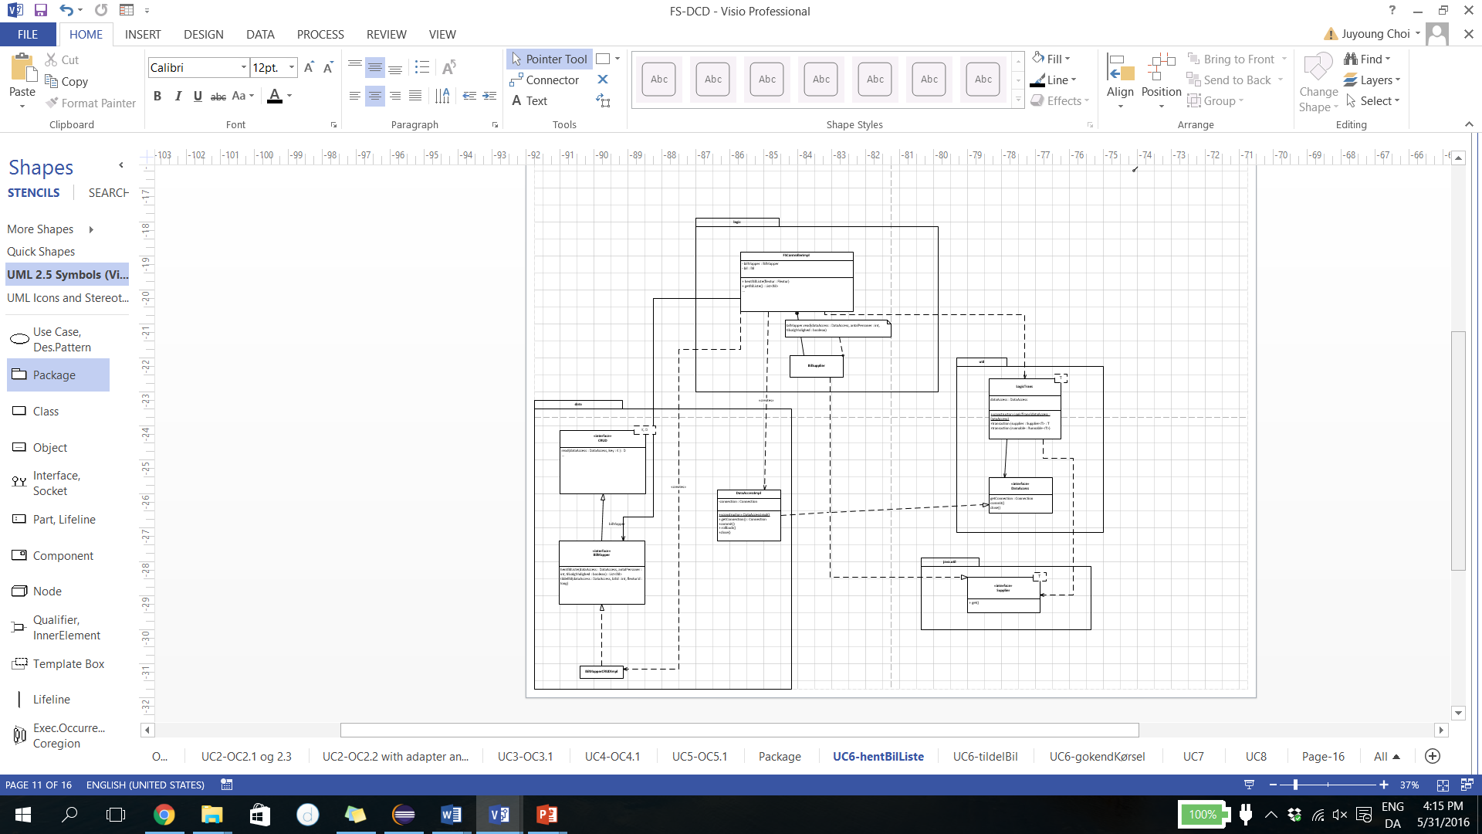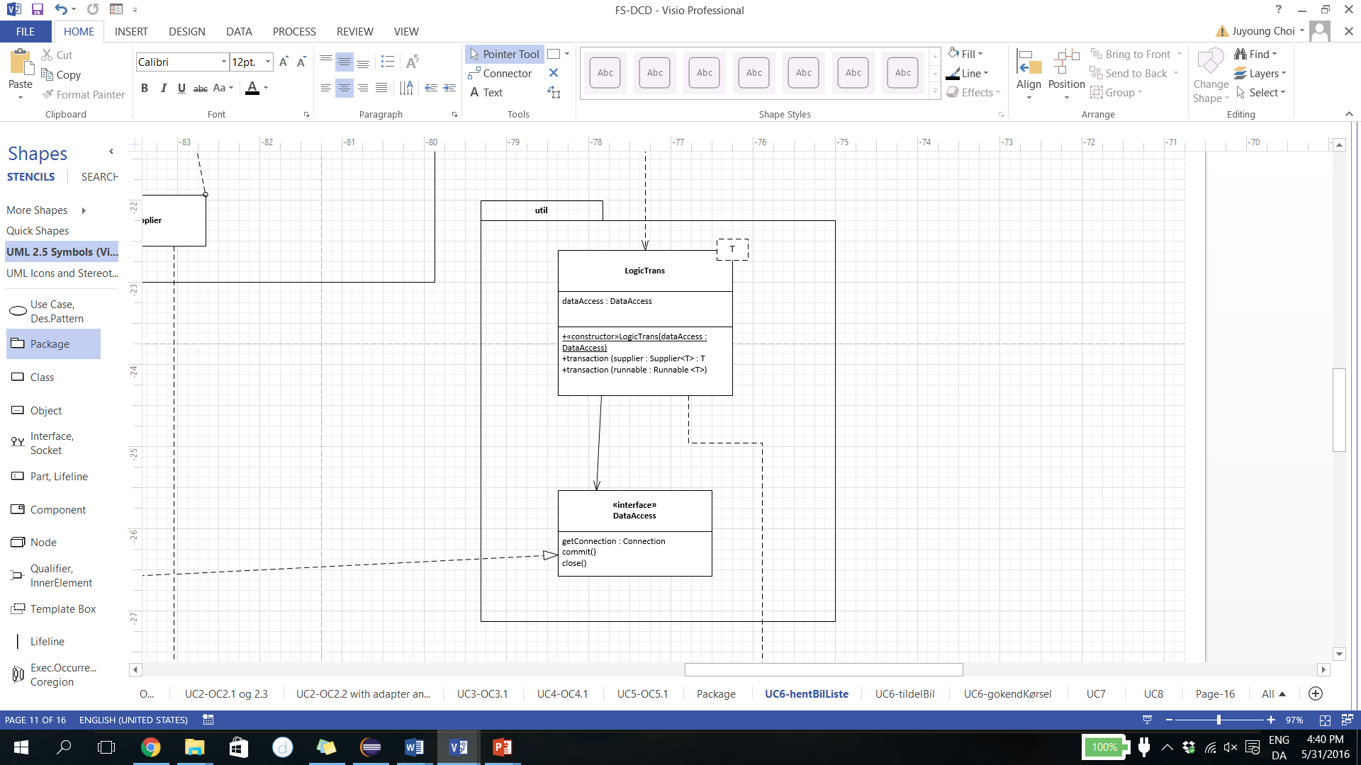

I starten var der mange faktor, som vi ikke forståd, for eksempel hvad er supplier som funktionel interface gør, eller hvordan lambda udtryk kunne påvirke i systemet. Men der var også efter vi lavede DCD, kunne vi se, hvordan vi skulle lave diagram for at skabe bedre bygget systemet med GRASP.

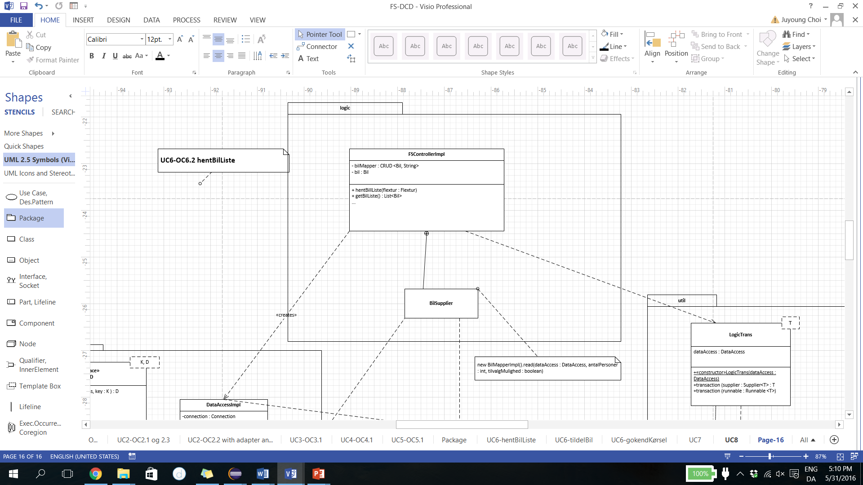

Figur OOD 10 : DCD forslag (ud fra OC6.3 : hentBilListes DCD)

For eksempel hvis vi sætter en anden slags lambda udtryk med (()->new BilMapperImpl().hentBilListe(dataAccess, antalPersoner, tilvalgMulighed), kan vi fjene bilMapper i datakerne i FSControllerImpl som figur OOD 10. Det kunne være en løsning til lavere kobling mellem BilMapperImpl og FSControllerImpl, fordi vi eliminerede relationer mellem FSController og TurMapper interface samt TurMapperImpl. Kun BilSupplier vil indeholde dependency med «creates» til TurMapperImpl. Vi sætter figur OOD 10 som en forslag for fremtidens mulighed, og et helt billede af forslag DCD findes i bilag under DCD.

DCD i figur OOD 11 er fra vores tidligere version af OC6.3 : hentBilListe. Fra figuren kan vi se, at FSControllerImpl, som er i datalogik. For vores bedre opfattelse kunne den ændres som figur OOD 12.

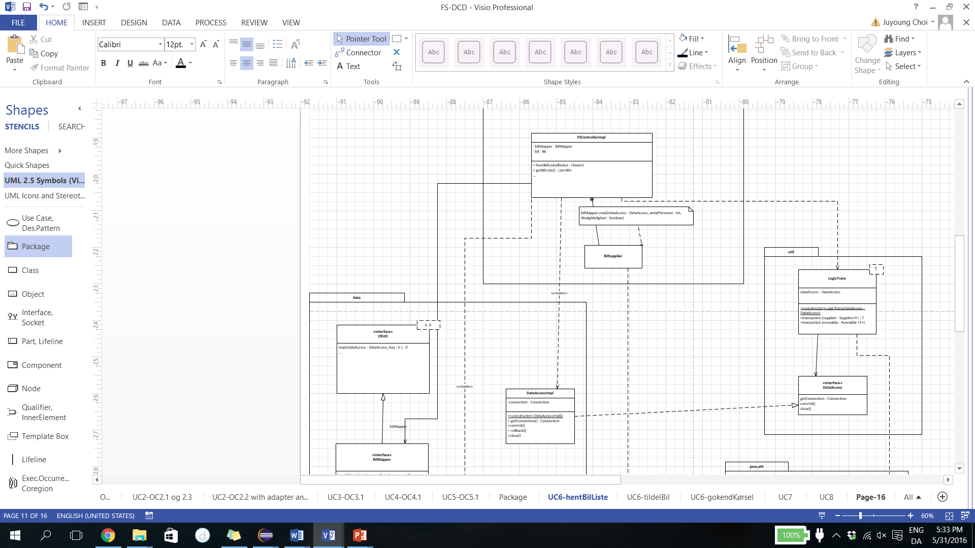

Figur OOD 12 : DCD efter forbedringen

Figur OOD 11 : DCD før ændring

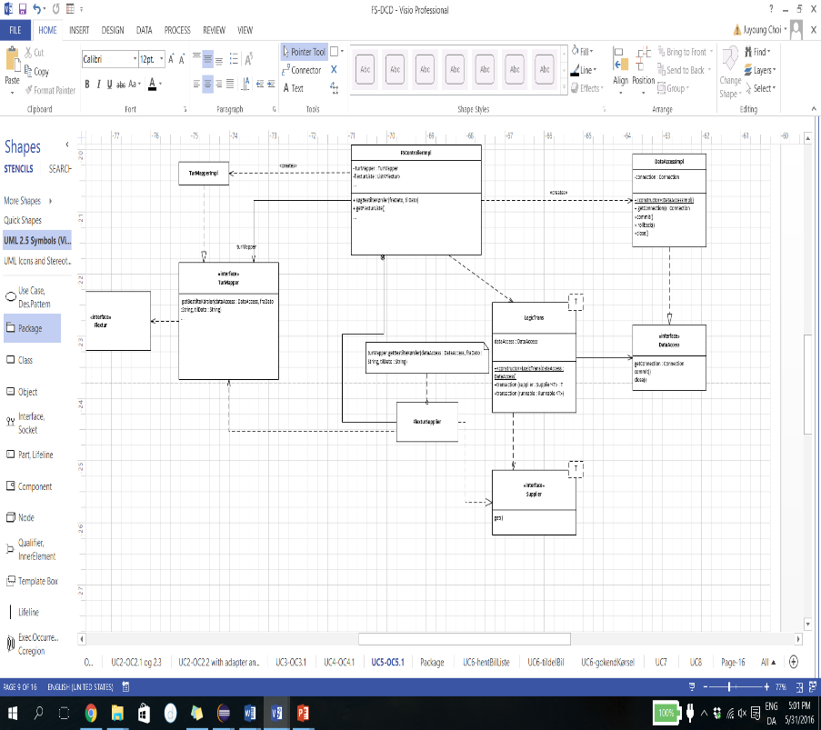

DCD fra figur OOD 12 ( hel DCD kan findes i bilag under DCD) visualiserer bedre om hierarki af objekter og fælleskab på grund af *law of Gestalt[5]*. Der var mange DCD for vores implementations reference, og vi prøvede at lave DCD for at vise bedre forståelse af systemet.

* 1. Data with CRUD og interfaces (Juyoung Choi)

Figur CRUD 1 er to forskellige type af kobling i en simpel form. Når A er stærkere koblet til B uden interface med association. Det betyder, at A er sårbar til ændring i B. A med interface angiver en mulighed for A at blive lavere koblet til BImpl, og ændrings håndtering bliver nemmere, fordi A har associationen med interface B, hvor afhængighed mellem A og BImpl er kun dependency i forholdt til uden interface. På grund at GRASP-princip lav kobling kunnde vi lave også en CRUD interface, som indeholder underskrift (create, read, update og delete) til operationer for datalag med generisk type (domain : D) og (key : K). På den måde kan mapper-klasser implementere CRUD interface og få lavere kobling. Figur CRUD 2 er en eksempel fra vores tidligere iteration, hvor CRUD interface forslag og BilMapper som selvstændig interface forlag. DCD tegnes for at bedre forståelse, men vi kunne se, at der skulle være inkludere både ideer. I datalag var der flere mapper klasser, der har brug for CRUD for eksempel profils oprettelse eller read i BrugerMapperCRUDImpl i systemet, hvor vi bruger sql query og CRUD interface. Derfor lavede vi en anden interface, hvor CRUD interface bliver ”extended”. På den måde kunne vi holde de to forskellige scenarier (CRUD metode eller anden slags operationer) i in en mapper klasse som figur CRUD 3.

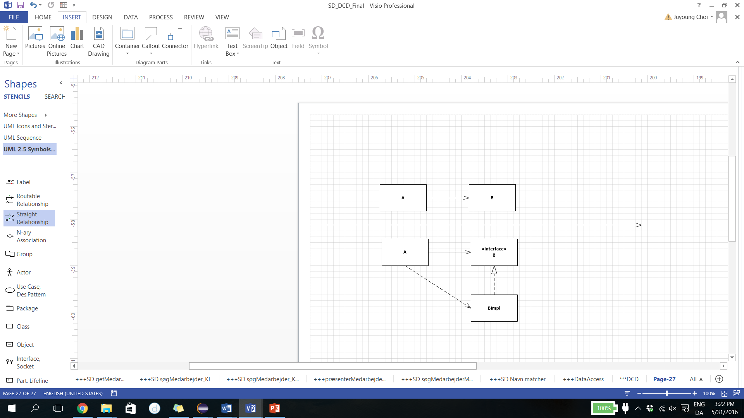

Figur CRUD 1 lav kobling med interface

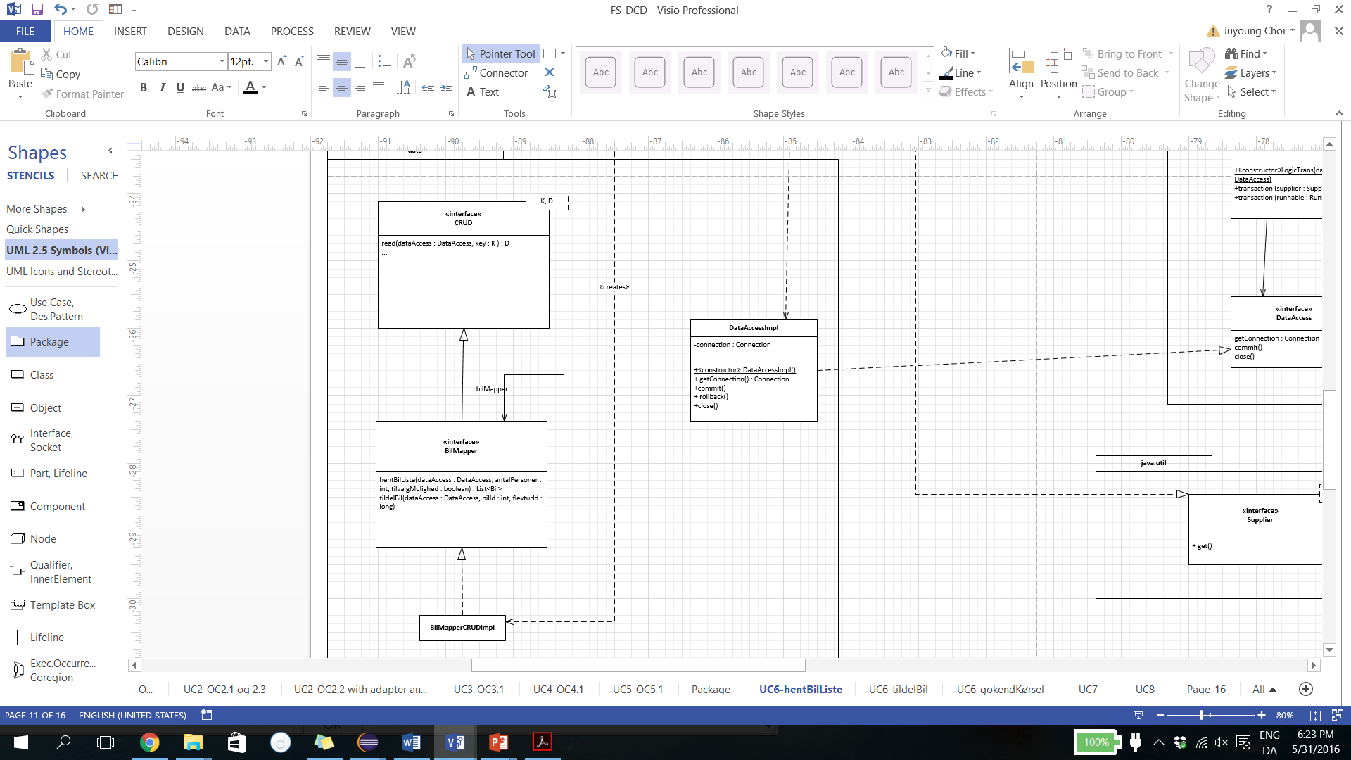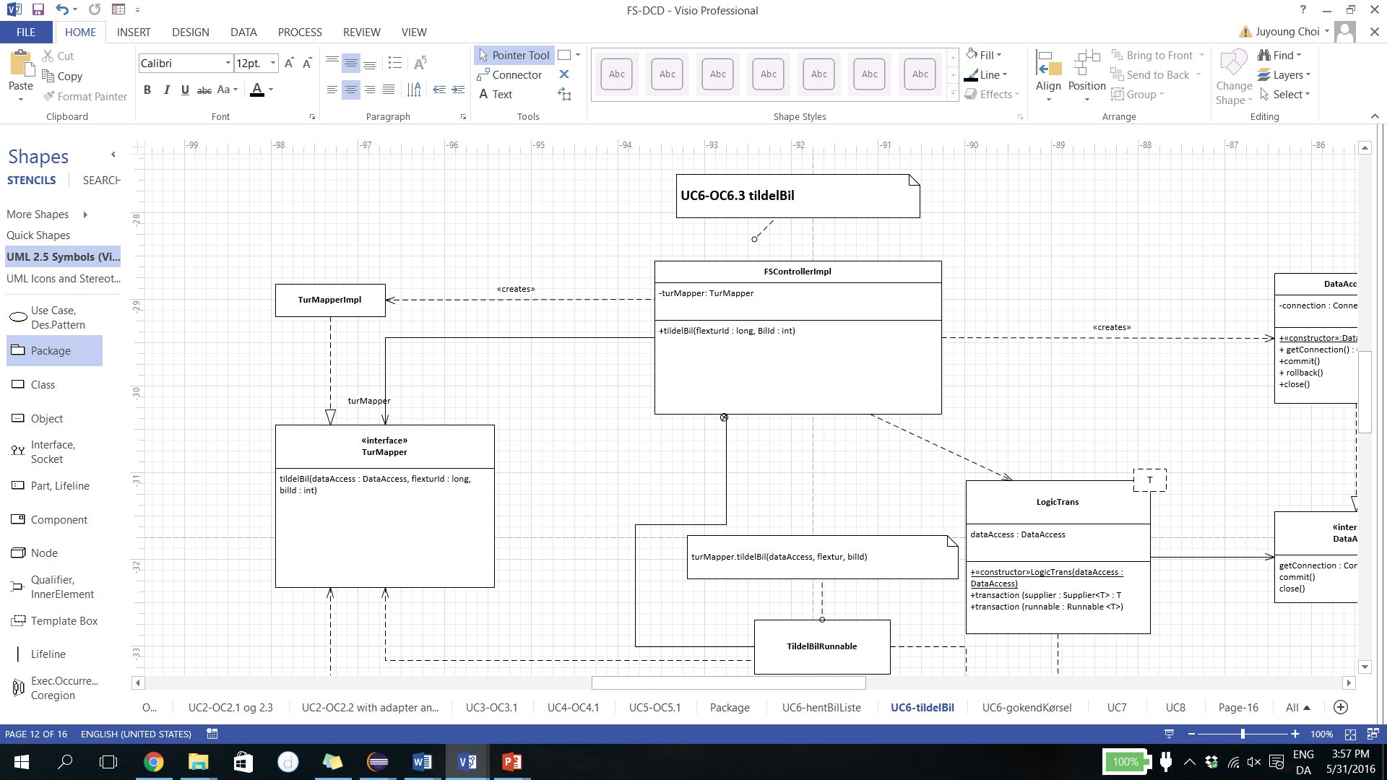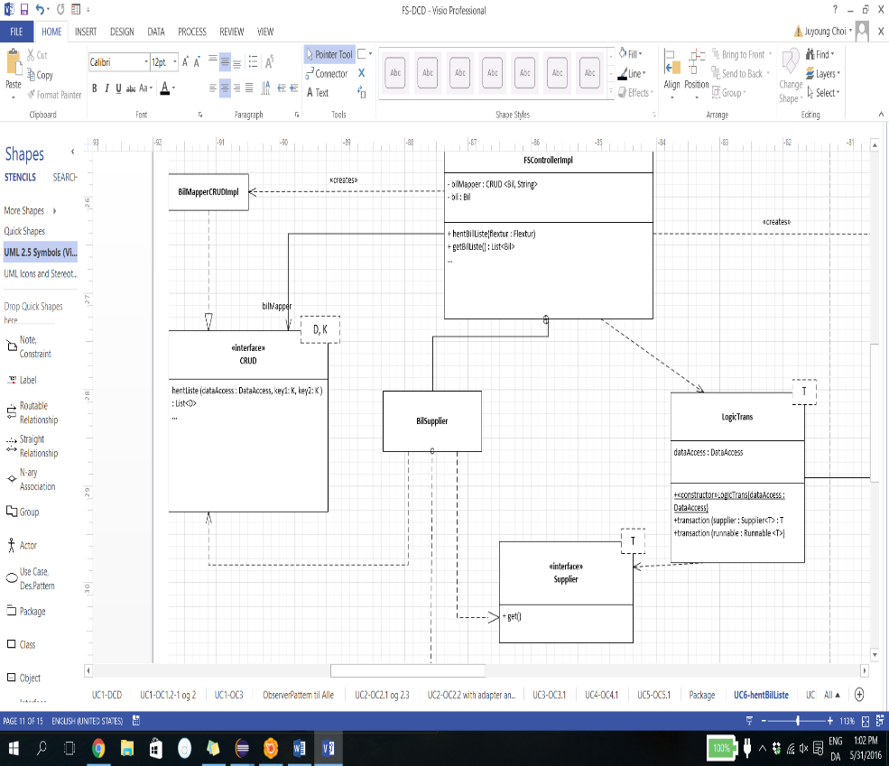

Figur CRUD 2 : CRUD interface og BilMapper interface

Figur CRUD 3 : BilMapper extends CRUD

GRASP principper kunne være en god start for at lave velstrukturende system. Vi ønsker at have vores system med færre fejl, lettere vedligeholdelse og udviklingsproces. Alle afhængigheder og ansvar af objekter vil opnås ved de principper især i OOD aktiviteter.

Selv om vi laver alle aktiviteter for systemet, implementerer dem med nyttige disignmønstre, findes der alligevel problemer på grund af vores niveau og erfaring som datamatiker studerende. Ved UP var der tidsgræns mellem hver iteration, og vores projekt kunne ikke aflyse eller stoppe, da vi ikke finde optimale løsninger til de problemer, som vi havde. Som vi beskrev i observer mønster afsnittet, kunne vi sætte flere timer for at undersøge eller lave workshop. I dag er der mange allerede svaret problemer om system og platfomer, men også derfor bliver det sværere for os som de første års studerende. Hver gang prøver vi at følge tutorial på Youtube[6] eller stackoverflow[7], kan vi også se, at det er svært at finde noget, der præcis passer til problemet, og kvalitet af løsninger er ikke valideret.

Derfor da vi startede vores implementationer, tog det længere tid, og det var svært at opnå vores vision og lave god projekts styrelse især constructionsfase. Nogle af de kvalifikations krav kunne løses fra prototyping. Eksperimental prototype af kode og implementation hjælper os at finde en løsning, og de eksempler, der findes på internettet, kunne give os kortere tid for at undersørge vores løsninger. Selvfølgelig betyder det ikke, at vi vil ”copy & paste”[8] Herefter vil vi gerne beskrive om vores problemer og løsninger til implementationen på grund af vores progrmmøringsteknik.

* 1. SQL og datamodel (Juyoung Choi)

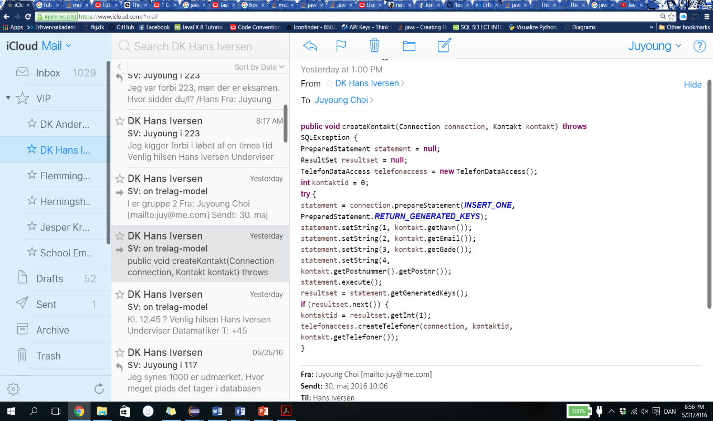

Figur SQL 1 : RETURN_GENERATED_KEYS query eksempel fra Hans Iversen

Vores projekt var baseret på data håndtering. Det betyder, at vi har brug for at bruge sql-query til mange operationer. Da vi lavede OOA aktiviteter, kunne vi tjekke om kommunikation mellem bruger og system, koncepter i DM, operations forudsætning og slutbetegnelse. Nogle gang en operationskontrakter kunne være flere sql-query på grund af datamodel. Der er normalt, at en query ikke kan lave to aktioner. Hvis der er ny kunde, der opretter ny profil, har vi brug for at tjekke om, der allerede kunden eksisterer med ”select”, og gemme cpr nummer i en tabel for cpr nummer, få en anden for cpr nummer tabels id og til sidste gemme profiloplysninger i kunde tabel som figur SQL 2 datamodel og sql viser. Hans Iversen viste os en specielt sql-query for at få nøgle id, mens nye oplysninger gemmes med ”insert”. Den løsning, som figur SQL 1 viser, kunne implementeres for vores UC7: Opret Kunde, og bruges, når der er ny postnummer gemmes. Det er desværre en forslag indtil den tidspunkt på grund af vores tidsgræns. Som vi allerede beskrev i datamodel afsnittet, var der mange forbindelser. Der var en græns til at bruge cpr nummer som primær nøgle. Selv om vi brugte flere dage til datamodel aktivitet, var der mange redigering sket i elaborationsfase, og vi lavede sql query til SD for at bygge alle kommunikationer mellem logik og data.

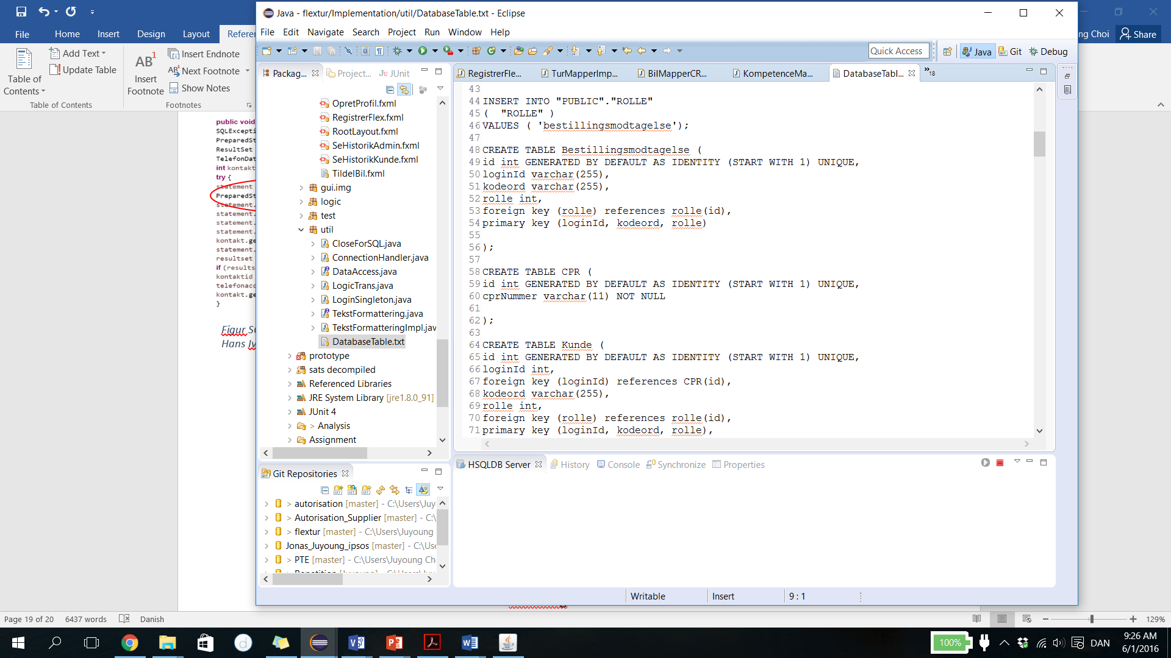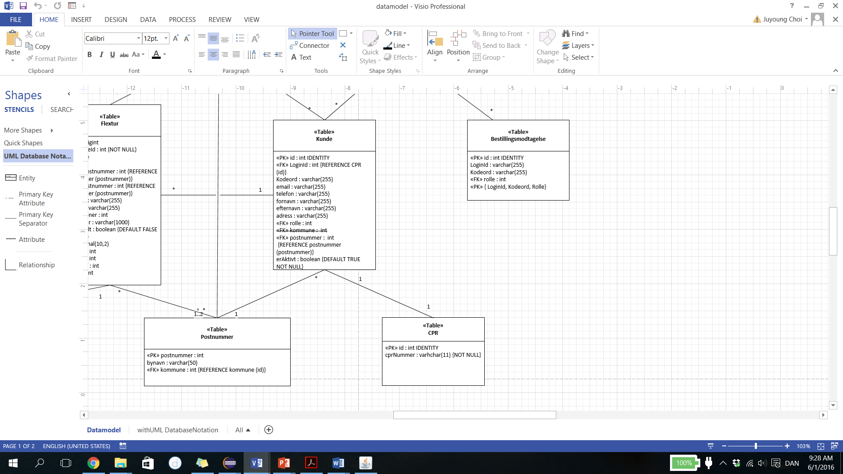

Figur SQL 2 : cpr-nummer I datamodel

* 1. CSV fil Eksport

En af de krav til systemet er at eksportere en oversigt over de enkelte brugeres tur i en bestemt tidsinterval som CSV-fil. En ekstra funktion til UC1: Se historik, og den var en af årsager, at vi valgte den som den første use case, fordi det var vigtigt, at vi skulle involvere forskellige scenarier og funktioner for eksempel at hente oversigt og at eksportere fil. Når vi planlægger en speciel funktion, vil der være mange løsninger. Da vi undersøgte om, hvordan man kunne eksportere data ud fra tableview i JavaFX.

Hvis der allerede løsning, som håndteres direkte i GUI, vil det være nemt og hurtigt. For eksempel kunne vi se der mange som os, der søgte for løsning til det. En af dem viste som figur CSV 1. Men det er fra TiwulFx[9], hvor man kan få komponenter. Det betyder, at vores system vil være JavaFX og ekstern komponenter. Vores vurdering var, at selv om der var nem løsning at bruge, ville det være beder at lave en klasse med java.io FileWriter klasse[10].

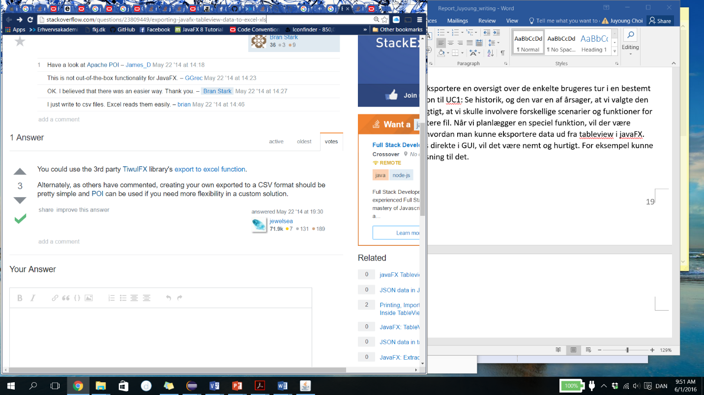

Figur CSV 1 : forslag til CSV-fil fra tableview i javaFX

* 1. Test, JUnitTest og TestCase

Da vi lavede OOA til hver use case, sat vi også test case aktivitet, og efter implementation af use case var der JUnitTest til alle operationer. For ”test-driven development” bekrev vi alle forskellige scenarier til operationer, deres forvente resultater.

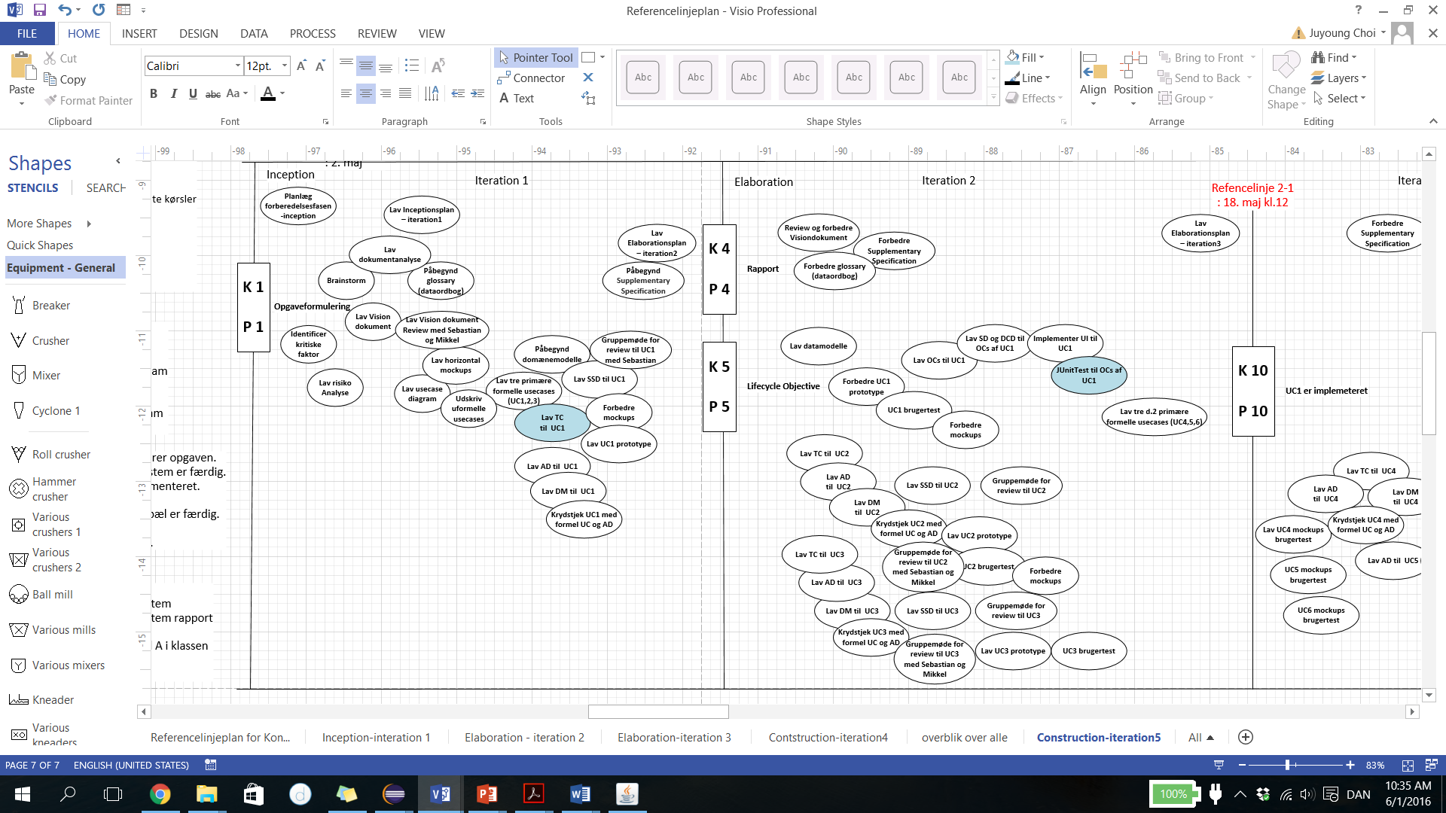

Figur TEST 1 : JUnitTest og TestCase plan til UC 1: Se historik

Det kunne også være nyttig, hvis vi brugte tid for at lave noget ”quality attribute scenario” (Bass, Clements, & Kazman, 2003) og review (eller walkthroughs) til vores kode og program (Myers, 2004), fordi den kunne give os bedre forståelse af kvalitetssikring. Desværre var der ikke nok tid til alle aktiviteter i den projekt. Figur test 2 viser, hvad usability test kunne være for vores system. Selv om vi ikke lavede alle forskellige scenarier, var figuren nyttig for os at planlægge, hvordan vi ville teste vores ”usability”.

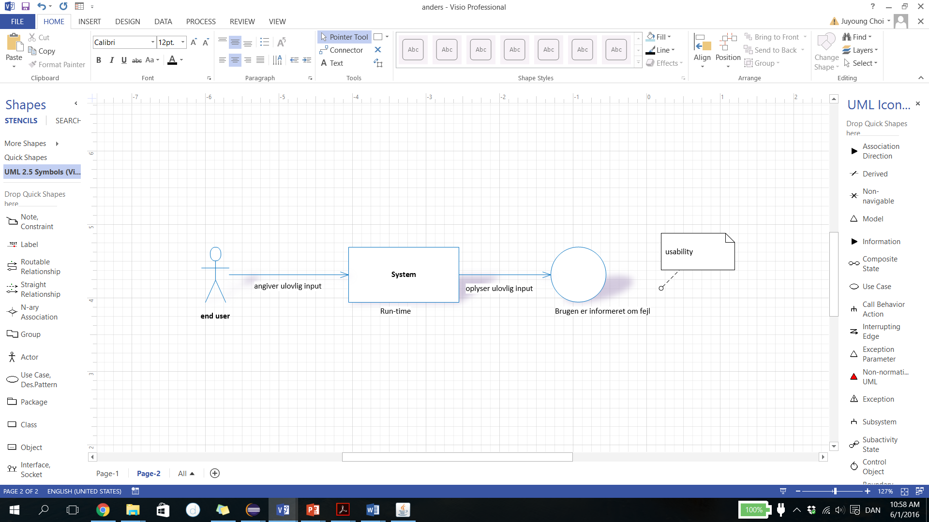

Figur TEST 2 : Usability

For test case lavede vi nogle operationer som figur TEST 3 viser. I starten lavede vi kun beskrivelse, test input, forventet output. Da den use case blev implementeret, prøvede vi JUnitTest for at tjekke vores reel output. Vi kunne også bruge test-venlig måde at lave klasse. For eksempel kunne vi sat nogle værdi at tjekke for at teste vores ”exception” håndtering. Figur TEST 4 viser, at vi lavede vores domæneklasse for at tjekke fra-datos værdi, og hvis fra-dato ikke var angivet, så vil få en ”exception”. Den ”exception” håndteres med dialogbox for bruger. For brugervenlighed, lavede vi også mange felter som valgmuligheder, så bruger (bestillingsmodtagelse i figur TEST 4) vælger en fra foruddefineret liste for dato eller kommune navn.

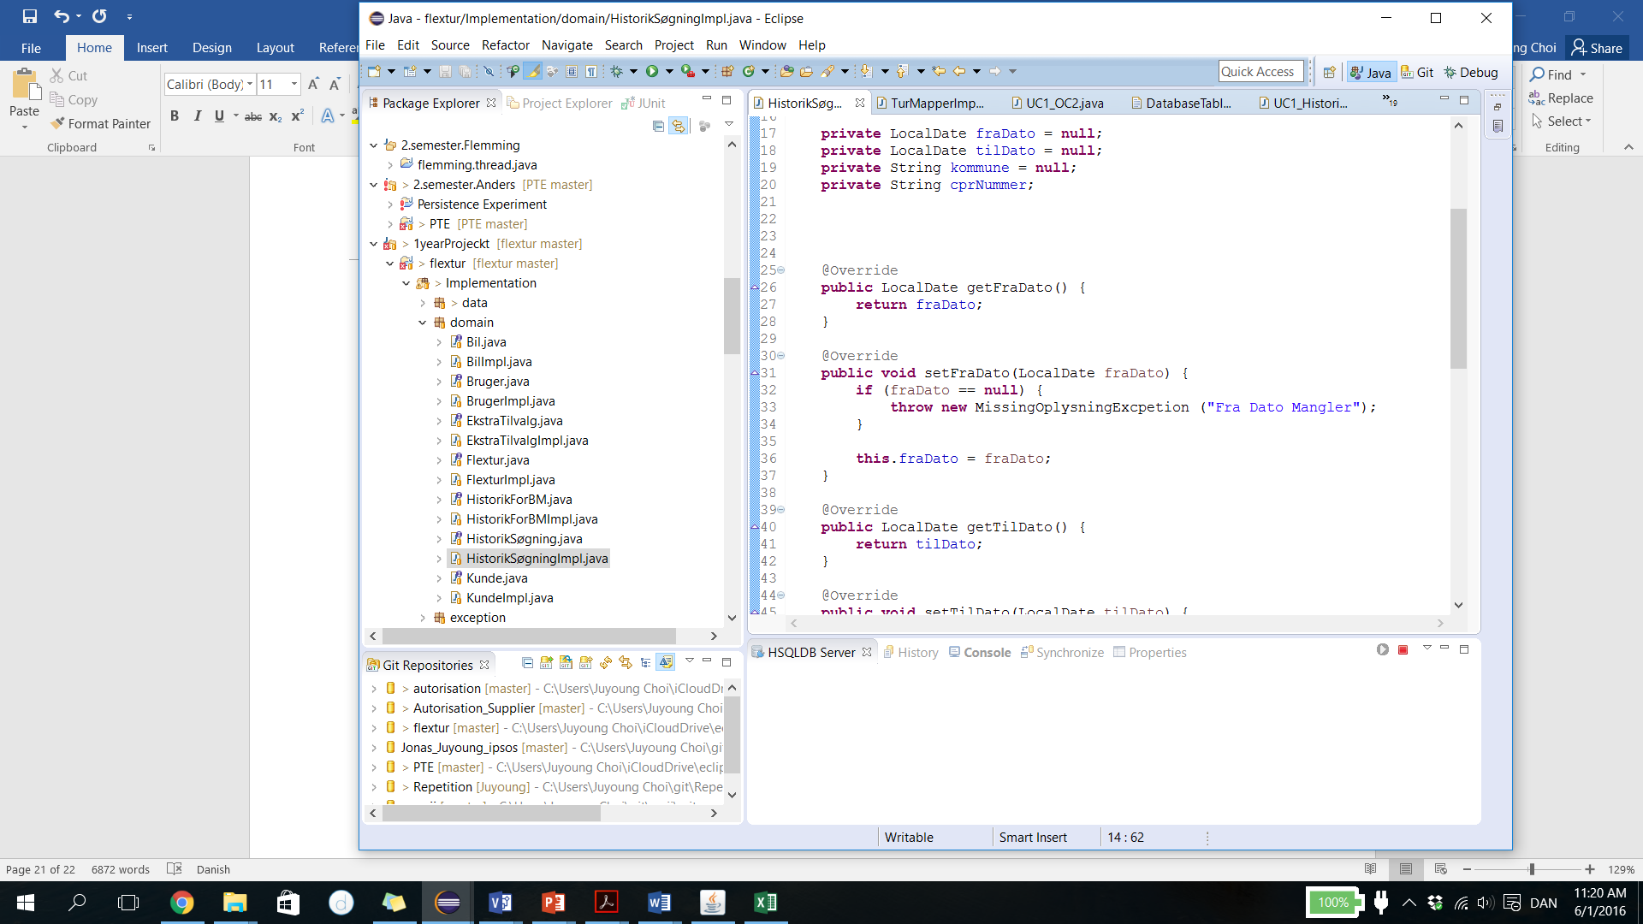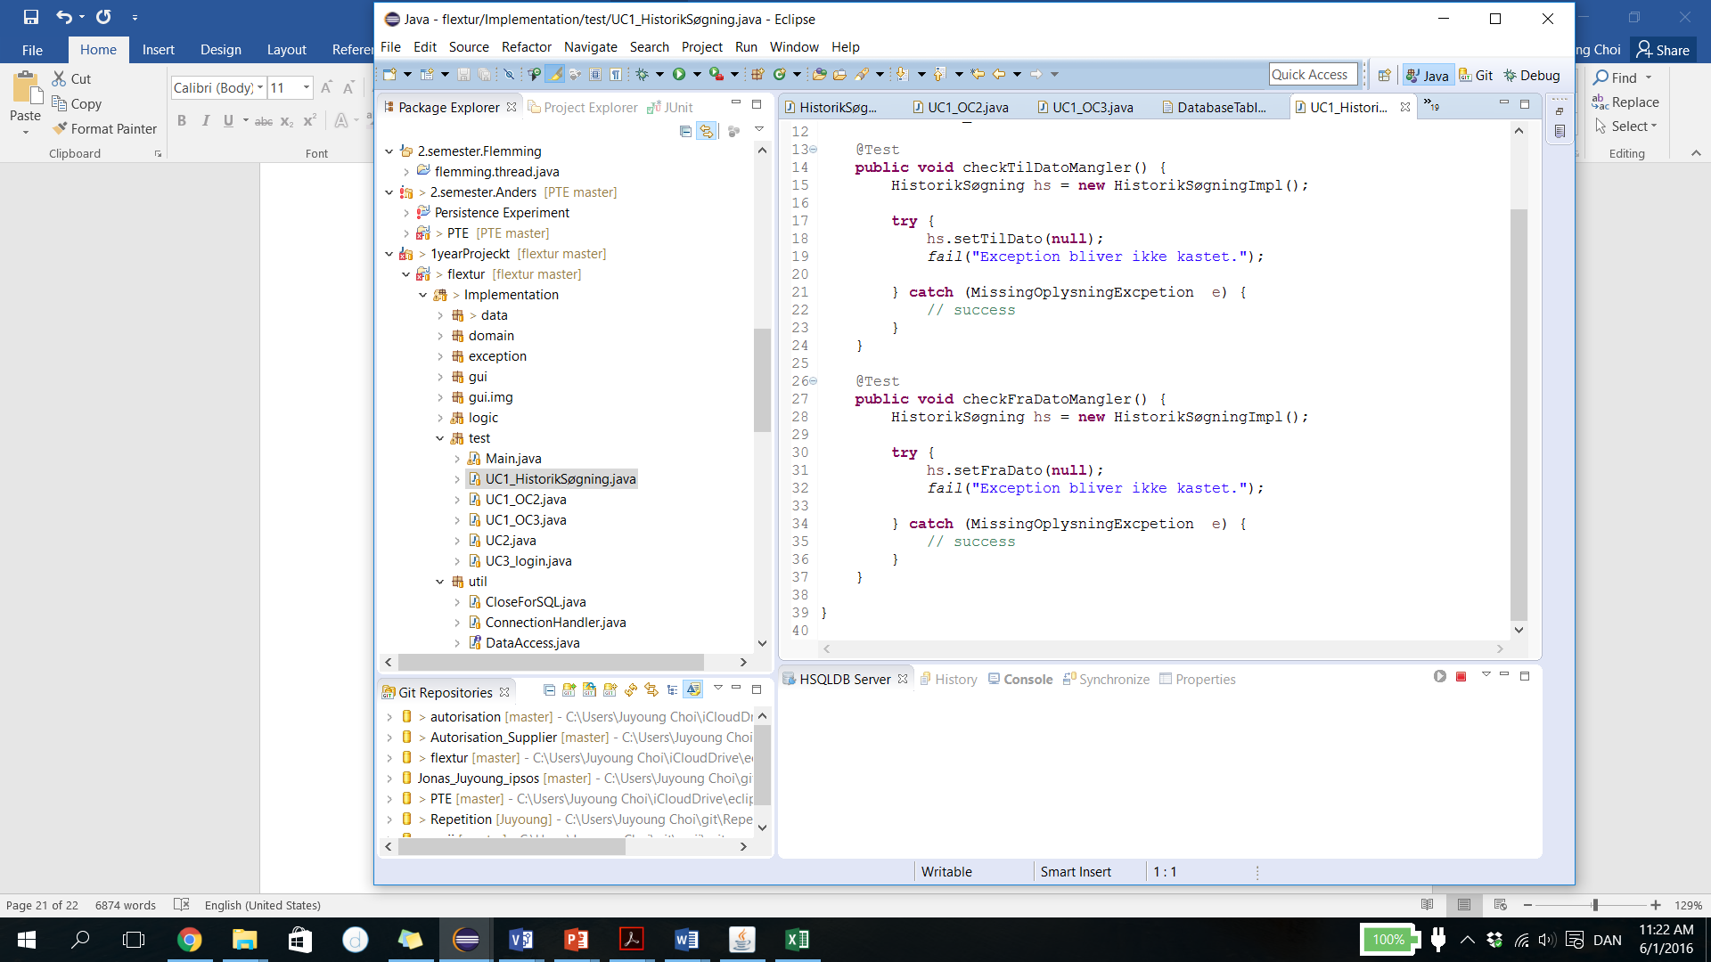

Figur TEST 4: Domæneklasse, JUnitTest og flextur application

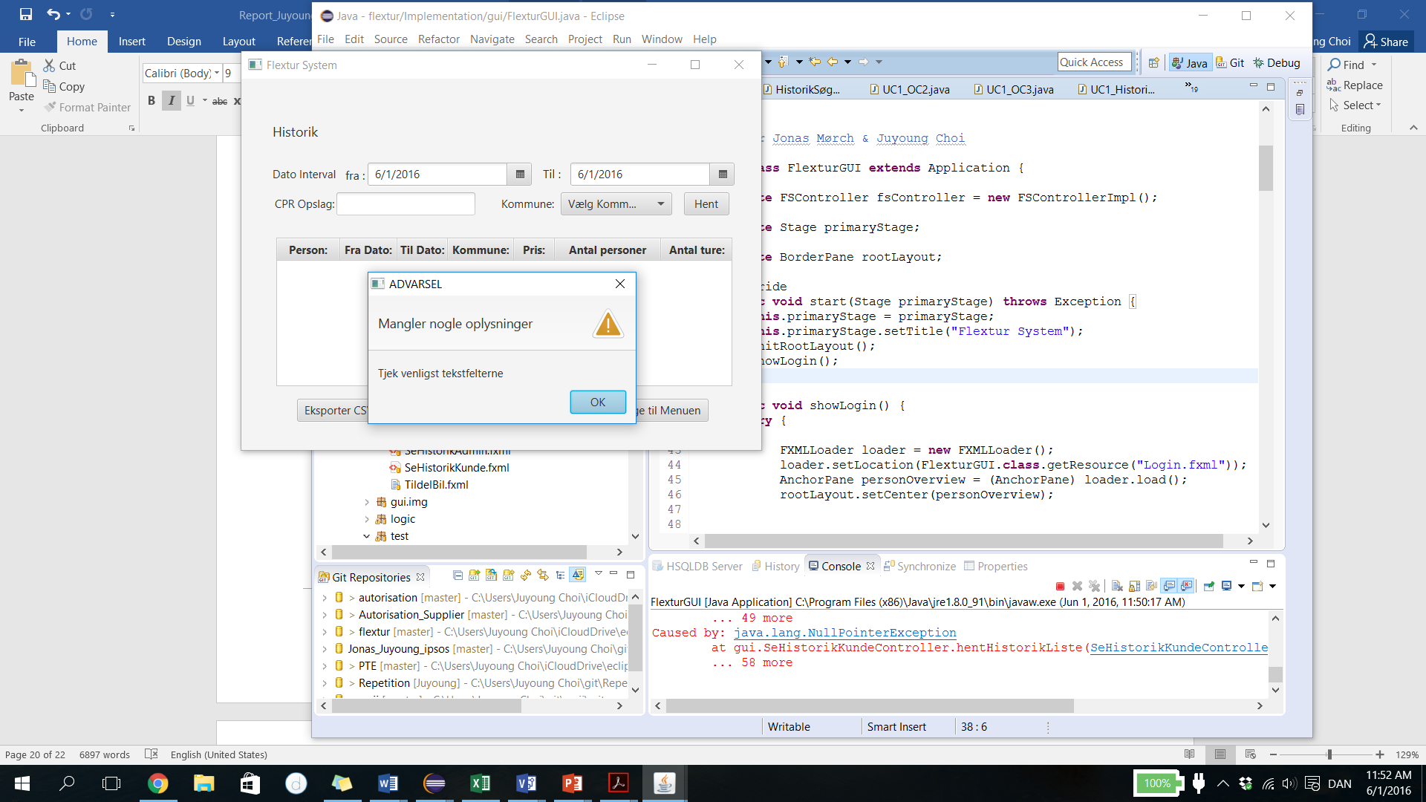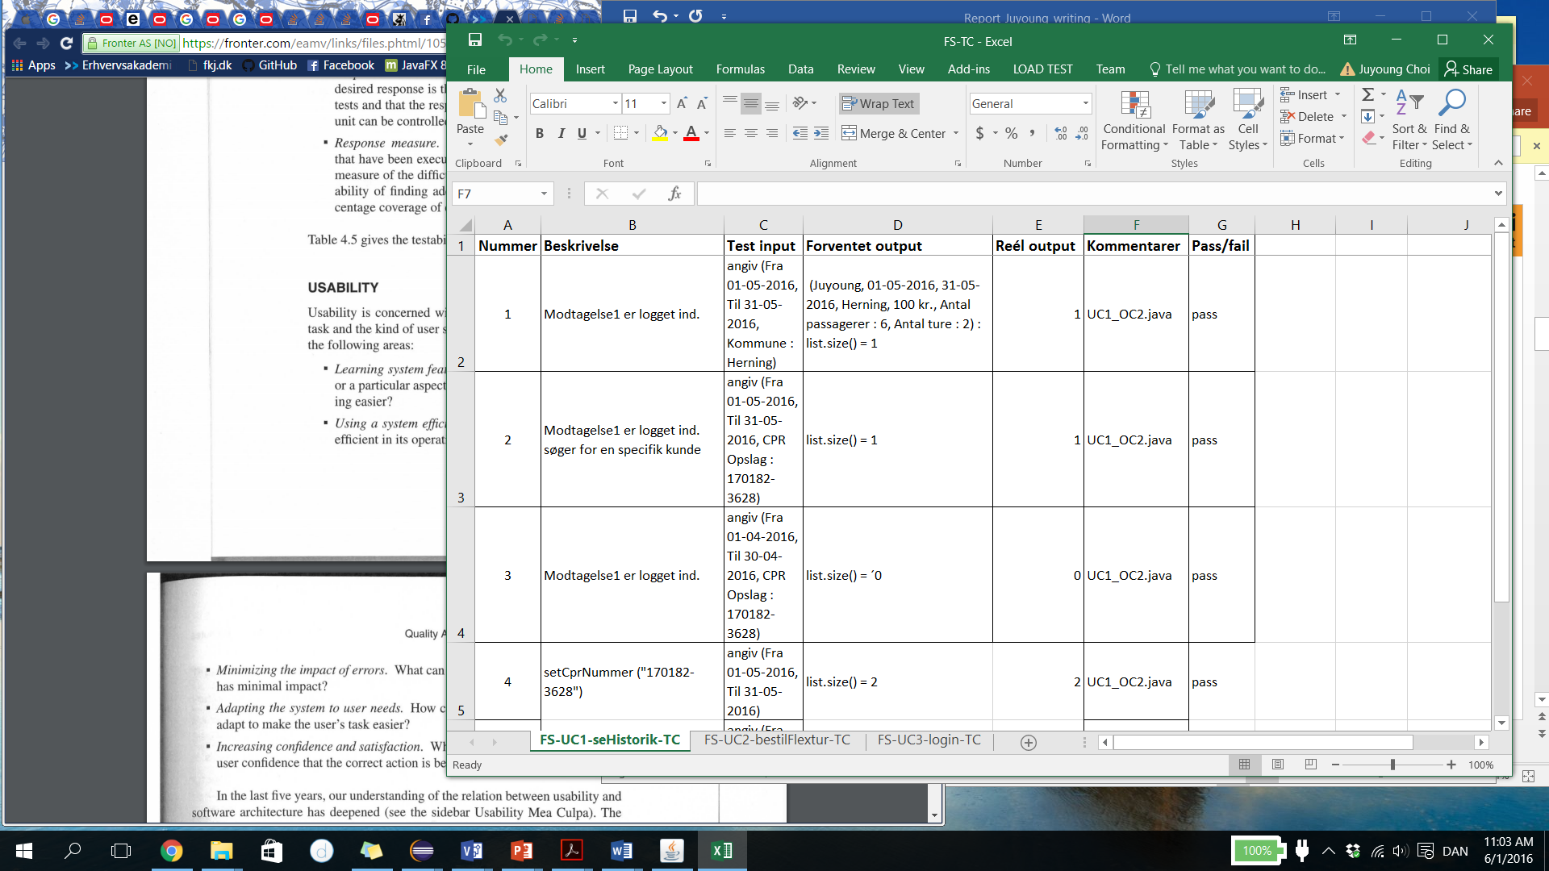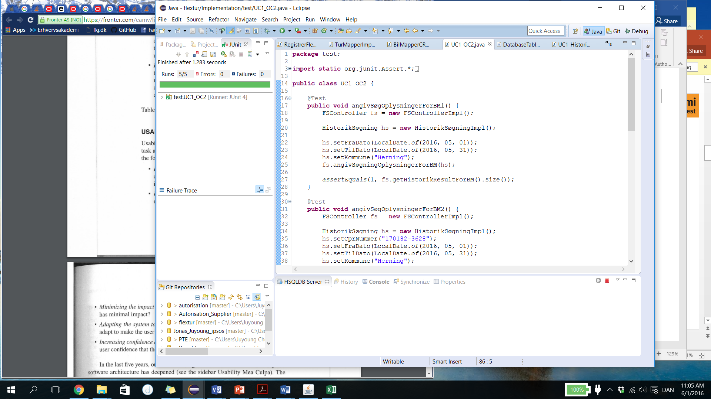

Figur TEST 3: Testcase og JUnitTest

* 1. Tråd

Tråd var en af de store problemer i krav til programmet. Systemet bruges asynkrone og parallelle processer. JavaFX har sin egen tråd at køre applikationen. For eksempel hvis vi henter udregning af pris fra et eksternt system, kunne vores applikation se ud som, det stopper hel proces. Det kunne også bruge resurser for meget at tjekke hvornår den opgave er færdig. Derfor skulle vi implementere ”concurrent” task til vores program. Vi startede at søge efter forskellige muligheder. Der er nogle af vores prototyper.

Prototype 1: (figure Tråd 1) PrisUdregner klasse, hvor vi bruger SatsFactory og SatsAdapter at udrenge pris, kunne ”extends Thread” og logiks controller (FSController) er ”synchronized”, så logiks controller ikke har brug for at tjekke pris imens der er forsinkelse.

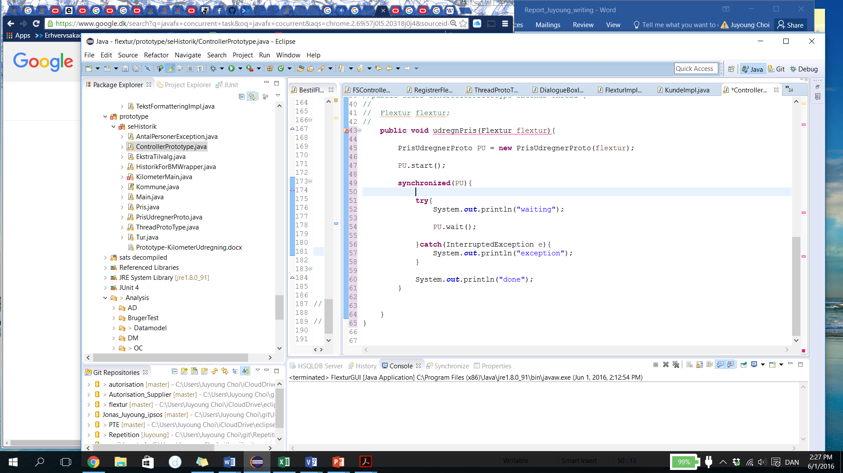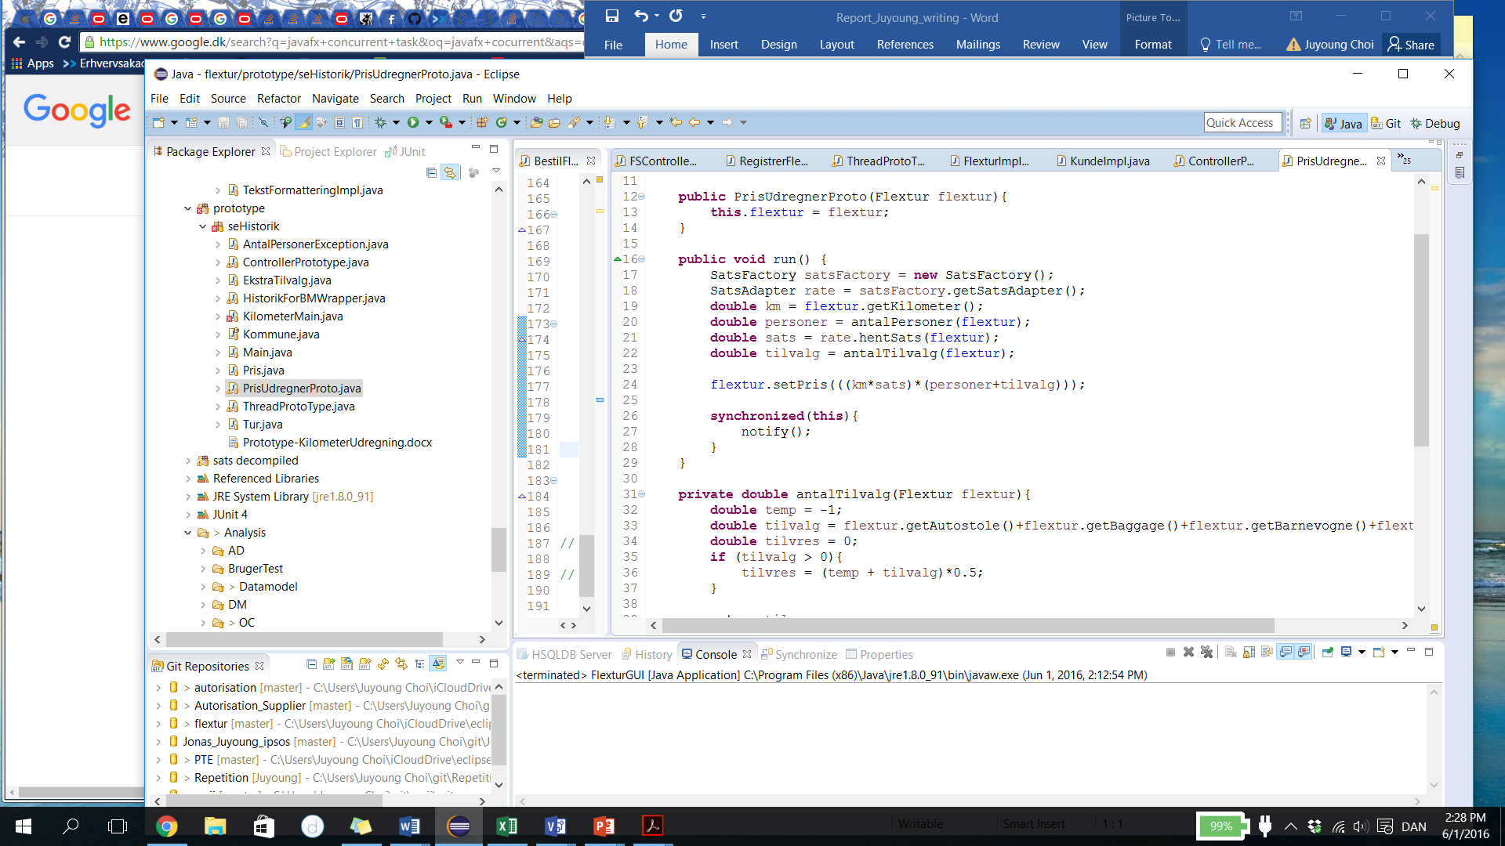

Figur Tråd 1 : Prototype 1 med controller og prisudregner

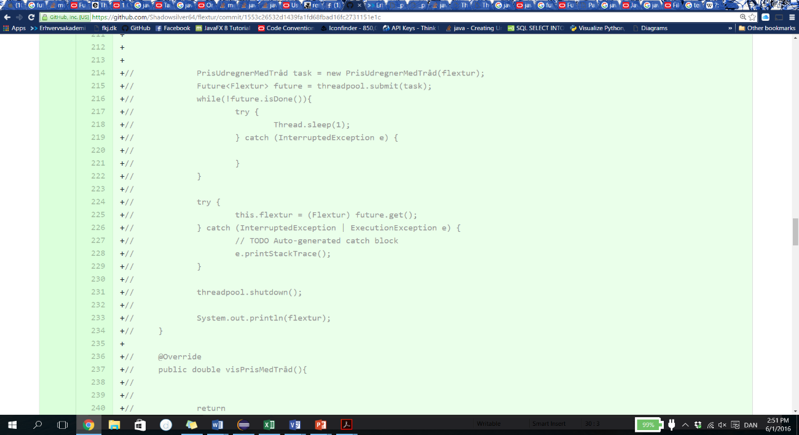

Figur Tråd 3 : Prototype 3 med Future

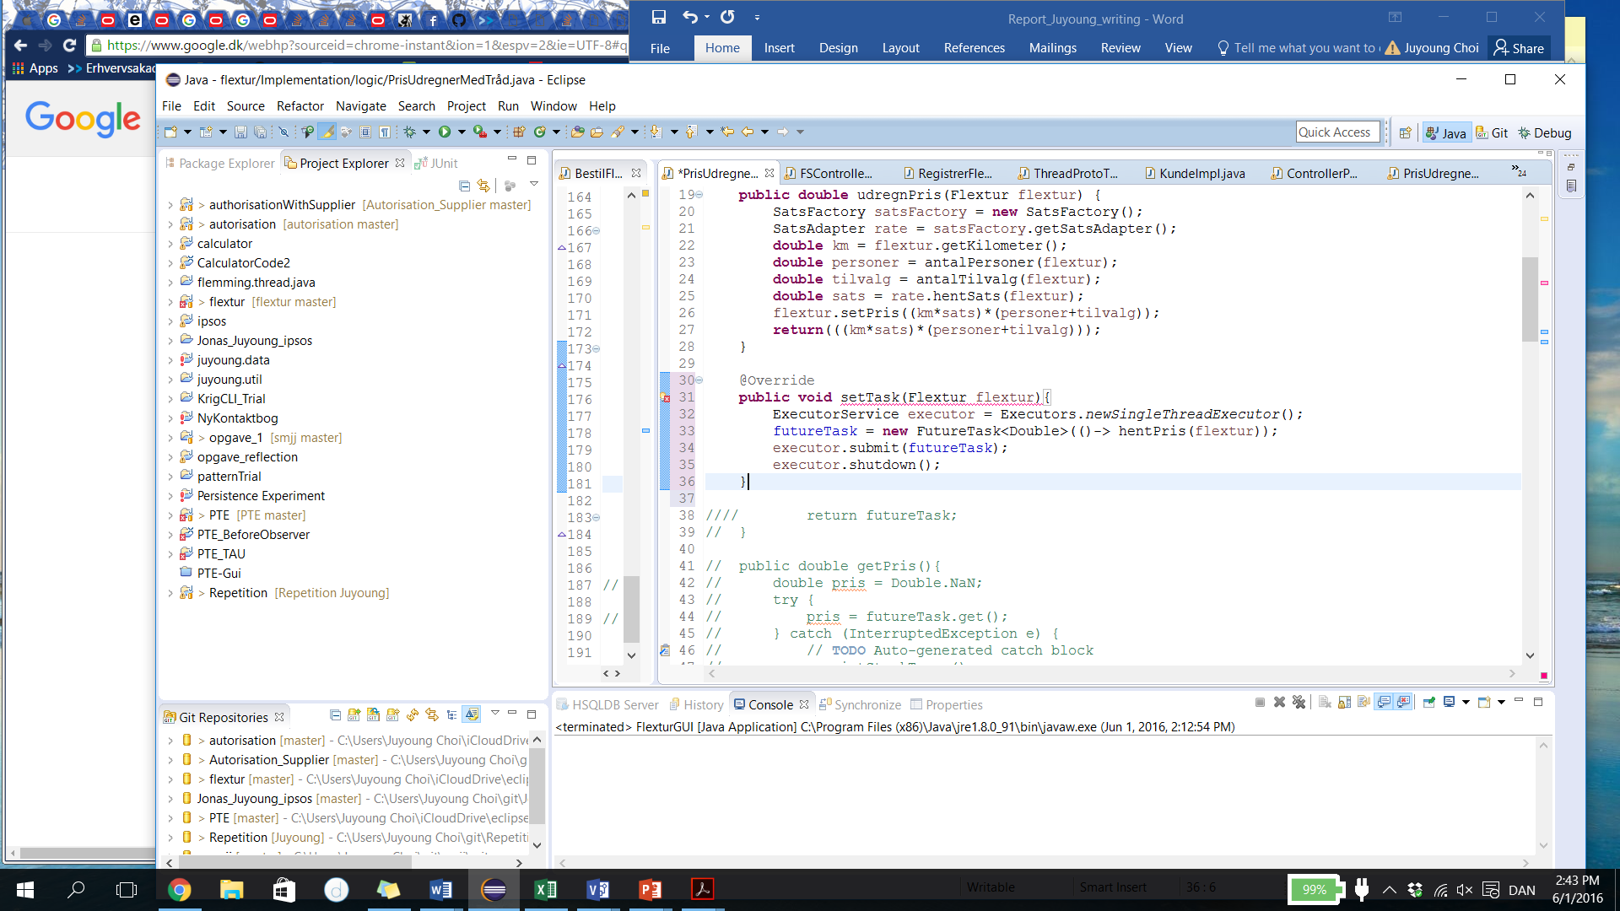

Figur Tråd 2 : Prototype 2 med FutureTask

Selv om den kan vente og ikke bruge resurser for meget, kunne det ikke være vores optimale løsning, fordi den ikke lade vore gui at lave en anden opgave imens den venter på resultat.

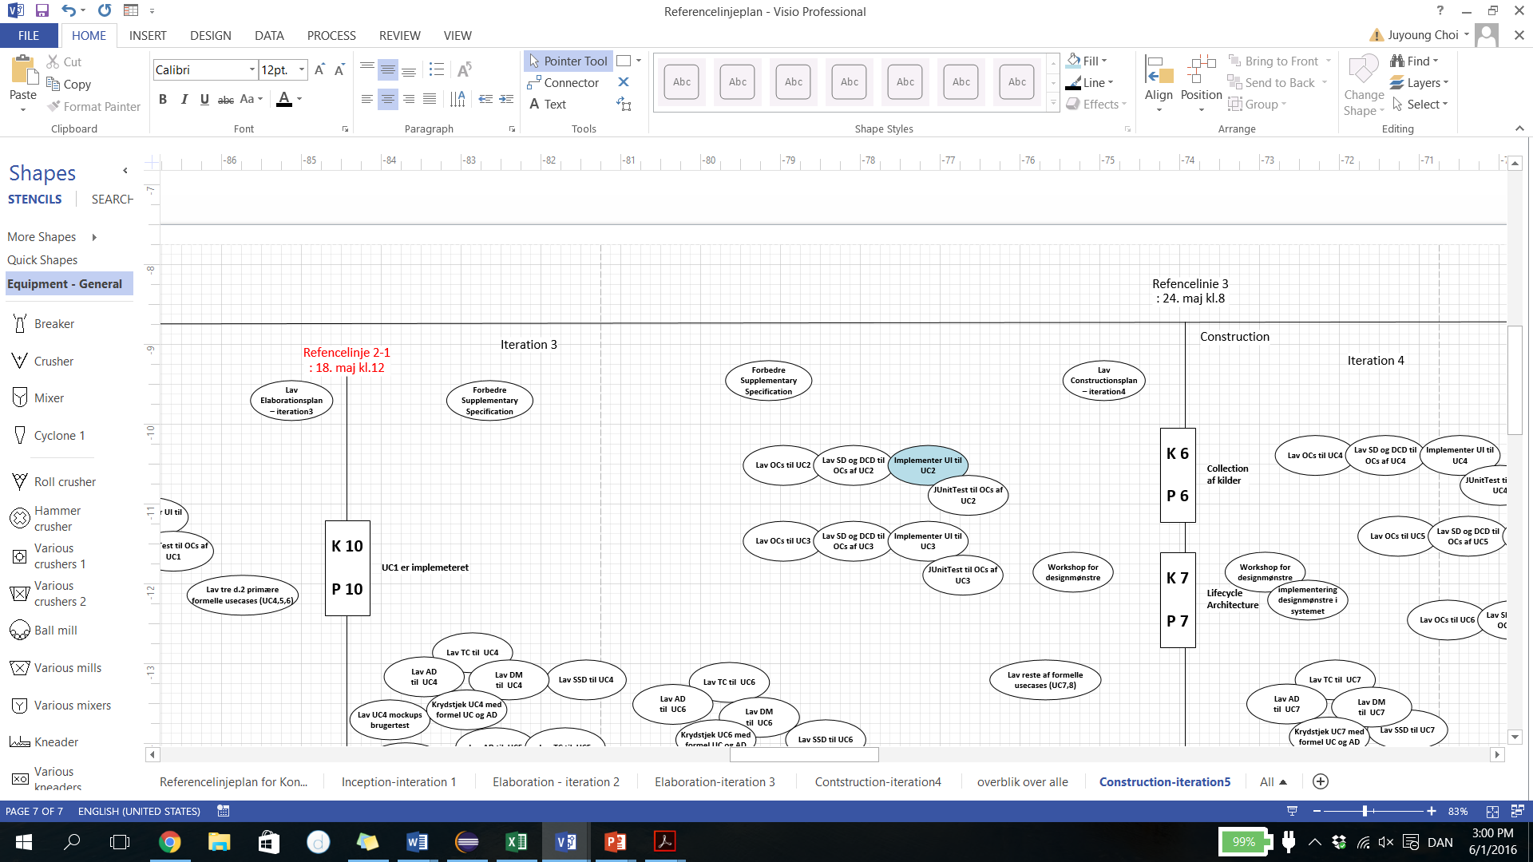

Figur Tråd 4 : iteration 3(elaborationsfase)

Prototype 2 (figur Tråd 2) er med FutureTask<V> klasse fra java.util.concurrent[11], og prototype 3 (figur Tråd 3) er med Future interface. Alle vores prototyper virkerede. Deres metodekald kunne vente på udregn af pris, imens den udskriver besked eller laver en anden opgave. Problemet var, at den use case, der handler pris udregning og tråd ligger i vores iteration3 som use case 2, og vi kunne ikke stoppe proces på grund af afleverings dato. Ifølge UP kunne vi opdage vores problemer inklusiv vores programmerings teknik tidligere især for de sværere og vigtigere use cases i inceptions- og elaborationsfase. Det betyder desværre ikke, vi kunne stoppe projekt i den situation. Vi havde en kørebar program, hvor det viste en dialogbox som advarsel i iteration 3, og startede constructionsfase. Vi lavede også noget workshop for tråd, så vi kunne forstå bedre om opgaven.

Der er faktisk nogle muligheder fra JavaFX. Richard Bair beskriver om multi-tråd håndtering i JavaFX (Bair, 2011), og påpeger, at den indre klasse af Runnable ikke er letforståelig. Der er en anden løsning, hvor JavaFX.concurrent pakke bruges. Den pakke indeholder Task klasse, som er helt ”observable implementation” af java.concurrent.FutureTask[12]. Vi kunne også se mange, der lavede Runnable indre klasse med meget kompleks kode som figur Tråd 5 viser. Vores vurdering var, at vi skulle bruge en letforståelig måde. Så længe unerstøtter JavaFX deres egen concerrent API for at lave multi-tråd, og den er en implementation af java, kunne det være nemmere at bruge den tidspunkt.

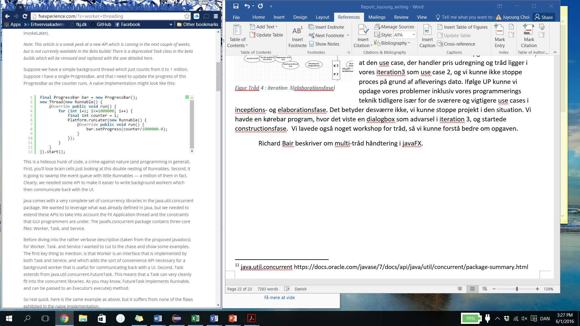

Figur Tråd 5 : platform.runlater eksempel

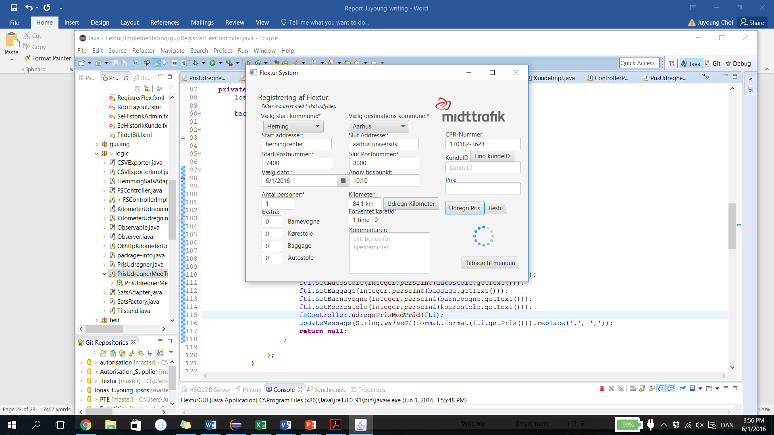

Figur Tråd 7 : Asynkrone proces til udregn pris

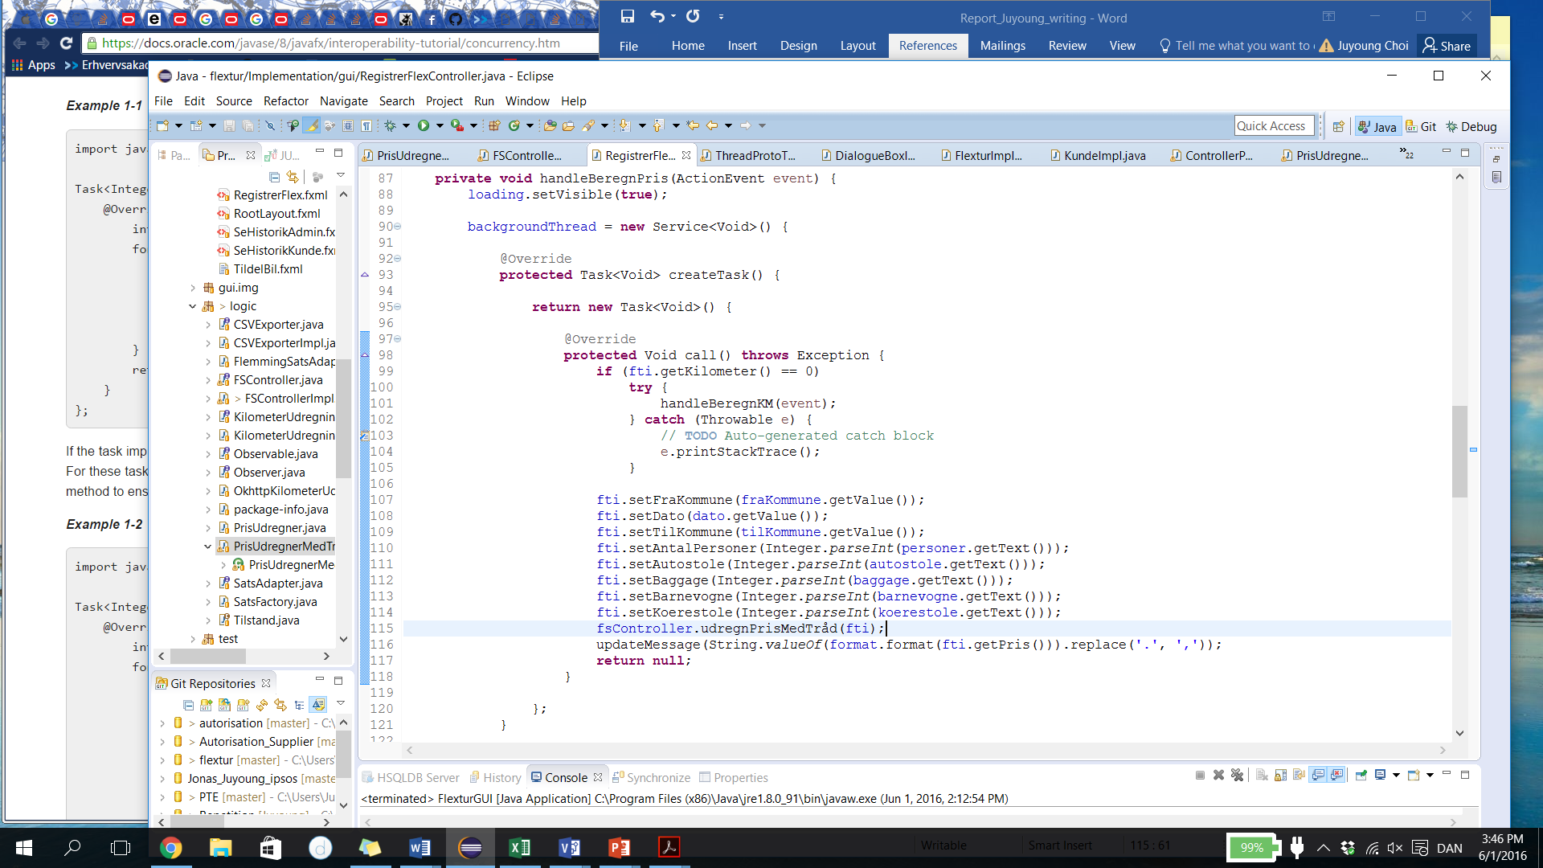

Figur Tråd 6 : Task fra javaFX

Figur Tråd 6 er vores løsning. Den markerende del er vores metode, hvor udregning sker som asynkrone. Selv om vi havde set den løsning, var det ikke nemt at implementere i tidligere iterationer. Efter alle forskellige prototyper af tråd inklusiv Future, FutureTask og Runnable, kunne vi komme tilbage til Task fra JavaFX, og multi-tråd funktion blev implemeteret. Som figur Tråd 7 viser, kunne vores bruger ændre deres oplysninger imens udregnet pris kommer tilbage fra logiklag. Selvfølgelig er der noget plads, hvor vi kunne forbedre, men opgavens krav kunne løses før transitionsfase.

1. Konklusion
2. Litteraturliste
3. Bilag

1. *GoF Design Patterns*: *Design Patterns* er en bog, der normalt kaldes som Gang of Four (eller GoF) design mønstre.
2. Den domæneobjekt er fra [Larman04] er en software objekt som logisk repræsentation, mens domain fra *Figur 1* har ansvar som Information Expert fra *GRASP* og businesslogic indeholder controller f.eks. FSController som GRASPs controller og facade controller, og derfor er det ikke controller som MVC består af.
3. Data normalisering bruges general for at undgå data redundans.
4. JavaFX er en software platform for at applicationsudvikling og flere oplysinger findes i http://docs.oracle.com/javase/8/javase-clienttechnologies.htm.
5. ”Laws of Gestalt” er en psykologisk principper for at visuel opfattelse.

   http://graphicdesign.spokanefalls.edu/tutorials/process/gestaltprinciples/gestaltprinc.htm
6. [www.youtube.com](http://www.youtube.com) ; hvor alle videotutorial og hjælp findes
7. stackoverflow.com ; hvor datamatiker eller programmører deler deres spørgsmål og løsninger.
8. copy & paste betyder ofte, at man finder en løsning og sætte den uden forståelse lige som plagiat.
9. Videre oplysninger om TilwulFx kan fides her : http://tiwulfx.panemu.com/
10. Oracle har oplysninger om java.io og FileWriter : https://docs.oracle.com/javase/7/docs/api/java/io/FileWriter.html
11. java.util.concurrent https://docs.oracle.com/javase/7/docs/api/java/util/concurrent/package-summary.html
12. javafx.concurrent pakke kan findes : https://docs.oracle.com/javase/8/javafx/interoperability-tutorial/concurrency.htm